
INSTRUKCJA OBSŁUGI – PL
IN 13149 Bieżnia inSPORTline inCondiT6000i
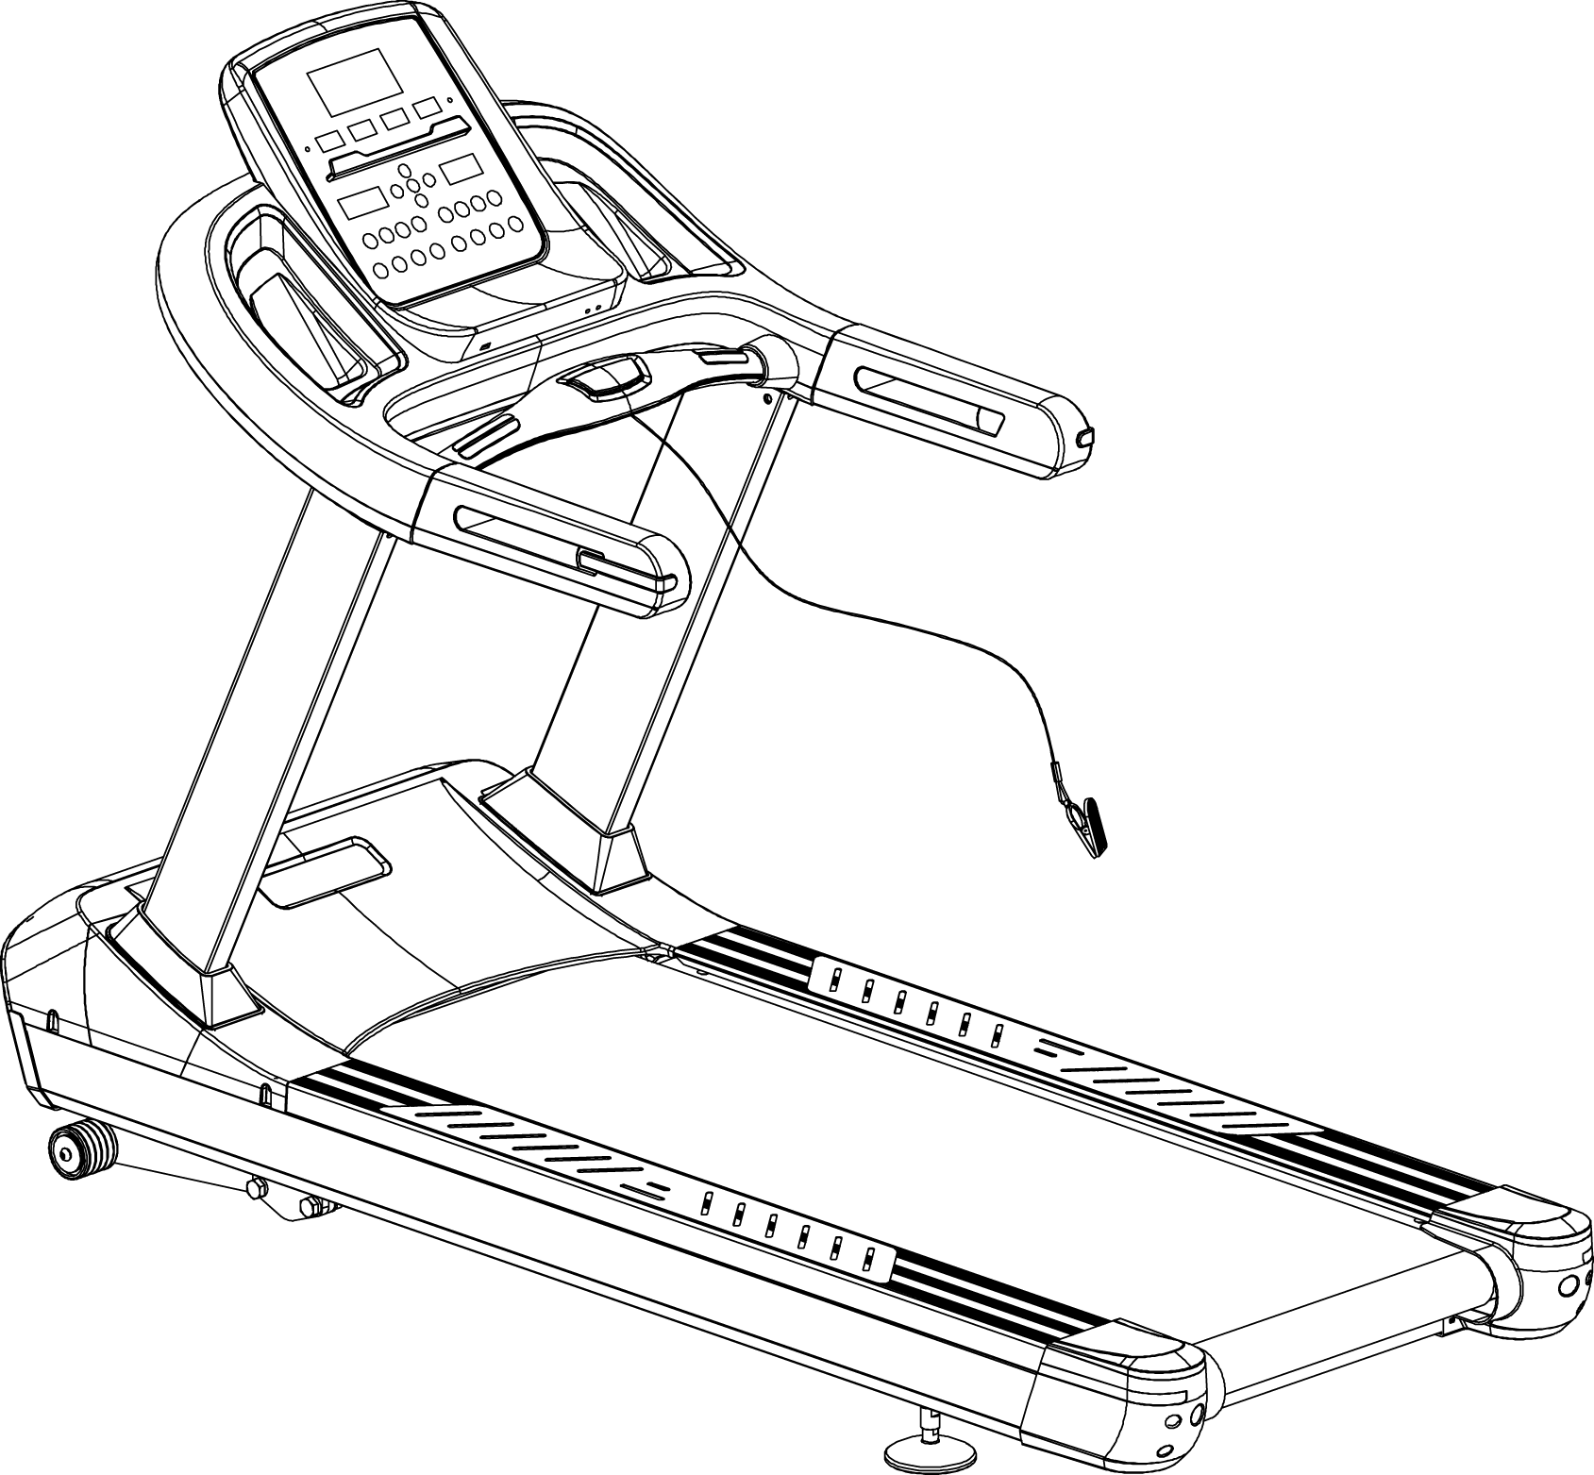
SPIS TREŚCI
INSTRUKCJE DOTYCZĄCE BEZPIECZEŃSTWA 3
WAŻNE INFORMACJE ELEKTRYCZNE 4
WAŻNE INSTRUKCJE OBSŁUGI 4
INSTRUKCJE MONTAŻOWE 5
ETAPY MONTAŻU 6
INSTRUKCJE PRZYCISKÓW AWARYJNYCH 12
METODY UZIEMIENIA 12
INSTRUKCJA OBSŁUGI 13
INSTRUKCJE DOTYCZĄCE ĆWICZEŃ 20
FAZA ROZGRZEWKI 20
FAZA ĆWICZEŃ 21
FAZA SCHŁODZENIA 21
KONSERWACJA 21
PO KAŻDYM UŻYCIU 21
OGÓLNE CZYSZCZENIE 22
PIELĘGNACJA OGÓLNA 22
SMAROWANIE PŁYTY DO BIEGANIA 22
NAPINANIE PASA I PASKA SILNIKA 23
CENTROWANIE PASA DO BIEGANIA 23
WIDOK PO ROZŁOŻENIU 25
LISTA CZĘŚCI 26
ROZWIĄZYWANIE PROBLEMÓW 30
PRZECHOWYWANIE 31
WAŻNA UWAGA 31
OCHRONA ŚRODOWISKA Błąd! Nie zdefiniowano zakładki.
WARUNKI GWARANCJI, ZGŁOSZENIA GWARANCYJNE Błąd! Nie zdefiniowano zakładki.

Specjalne wskazówki:
- Przed instalacją i obsługą należy uważnie przeczytać niniejszą instrukcję obsługi.
- Zachowaj tę instrukcję na przyszłość.
- Produkt może się nieznacznie różnić od przedstawionej na zdjęciu z powodu aktualizacji modelu.

INSTRUKCJE DOTYCZĄCE BEZPIECZEŃSTWA
OSTRZEŻENIE - Przeczytaj wszystkie instrukcje przed użyciem tej bieżni. Ważne jest, aby bieżnia była regularnie konserwowana, aby przedłużyć jej żywotność. Brak regularnego serwisowania bieżni może spowodować utratę gwarancji.
Niebezpieczeństwo - Aby zmniejszyć ryzyko porażenia prądem elektrycznym, odłącz bieżnię od gniazdka elektrycznego przed czyszczeniem i / lub pracami serwisowymi.
NIE UŻYWAJ PRZEWODU PRZEDŁUŻAJĄCEGO: NIE NALEŻY PRÓBOWAĆ WYŁĄCZAĆ UZIEMIONEJ WTYCZKI ZA POMOCĄ PRZYSTAWNYCH ADAPTERÓW LUB W JAKIKOLWIEK SPOSÓB MODYFIKOWAĆ ZESTAW PRZEWODU.
- Zainstaluj bieżnię na płaskiej poziomej powierzchni z dostępem do prawidłowego napięcia i częstotliwości, uziemionego gniazdka.
- Nie używaj bieżni na głęboko wyściełanym, pluszowym lub kudłatym dywanie. Może to spowodować uszkodzenie dywanu i bieżni.
- Nie blokuj tylnej części bieżni. Zapewnij minimum 0,6 metra prześwitu między tyłem bieżni a dowolnym nieruchomym przedmiotem.
- Umieść urządzenie na stabilnej, płaskiej powierzchni, gdy jest używana.
- Nigdy nie pozwalaj przebywać dzieciom na bieżni ani w jej pobliżu.
- Podczas biegania upewnij się, że plastikowy klips jest przymocowany do ubrania. Jest to dla twojego bezpieczeństwa, jeśli upadniesz lub zejdziesz zbyt daleko z powrotem na bieżnię.
- Trzymaj ręce z dala od wszystkich ruchomych części.
- Nigdy nie używaj bieżni, jeśli ma uszkodzony przewód lub wtyczkę.
- Trzymaj przewód z dala od gorących powierzchni.
- Nie uruchamiać, gdy używane są produkty w aerozolu lub gdy podawany jest tlen. Iskry z silnika mogą zapalić środowisko łatwopalne.
- Nigdy nie upuszczaj ani nie wkładaj żadnych przedmiotów do żadnych otworów.
- Aby odłączyć, przekręć wszystkie elementy sterujące do pozycji "wył.", Wyjmij klucz bezpieczeństwa, a następnie wyjmij wtyczkę z gniazdka.
- Czujniki pulsu nie są urządzeniami medycznymi. Różne czynniki, w tym ruch użytkownika, mogą wpływać na dokładność odczytów tętna. Czujniki pulsu są przeznaczone wyłącznie do ćwiczeń pomagających w określaniu ogólnych tętna.
- Zastosuj poręcze; są dla twojego bezpieczeństwa.
- Noś odpowiednie buty. Wysokie obcasy, buty, sandały lub bose stopy nie nadają się do użytku na bieżni. Wysokiej jakości buty sportowe są zalecane, aby uniknąć zmęczenia nóg.
- Dozwolona temperatura: od 5 do 40 stopni.
- Limit wagowy: 160 kg.
- Kategoria: SB (norma EN957) nadaje się do użytku profesjonalnego i / lub komercyjnego.
- OSTRZEŻENIE! Monitor prędkości serca może nie być dokładny. Przeciążenie podczas treningu może spowodować poważne obrażenia lub śmierć. Jeśli poczujesz dyskomfort, natychmiast przerwij ćwiczenie!
- Usuń klucz bezpieczeństwa po użyciu, aby zapobiec nieautoryzowanemu uruchomieniu bieżni.

WAŻNE INFORMACJE ELEKTRYCZNE
OSTRZEŻENIE!
- NIGDY nie używaj zmienno zwarciowego przerywacza obwodu (GFCI) z tą bieżnią. Poprowadź przewód zasilający z dala od ruchomej części bieżni, w tym mechanizmu podnoszenia i kół transportowych.
- NIGDY nie uruchamiaj bieżni na zasilaczu generatora lub zasilacza UPS.
- NIGDY nie zdejmuj osłony bez uprzedniego odłączenia zasilania sieciowego.
- NIGDY nie wystawiaj tej bieżni na działanie deszczu lub wilgoci. Ta bieżnia nie jest przeznaczona do użytku na zewnątrz, w pobliżu basenu ani w żadnym innym środowisku o dużej wilgotności.

WAŻNE INSTRUKCJE OBSŁUGI
- Włóż wtyczkę bezpośrednio do gniazdka.
- Stały czas działania jest krótszy niż 2 godziny. Przed uruchomieniem urządzenia przeczytaj całą instrukcję.
- Zmiany prędkości i nachylenia nie występują natychmiast. Ustaw żądaną prędkość na konsoli komputera i zwolnij klawisz regulacji. Komputer będzie stopniowo wykonywać polecenie.
- Zachowaj ostrożność podczas uczestniczenia w innych czynnościach podczas chodzenia na bieżni; takie jak oglądanie telewizji, czytanie itp. Te rozproszenia mogą spowodować utratę równowagi lub zboczyć z chodzenia w centrum paska; co może spowodować poważne obrażenia.
- Aby zapobiec utracie równowagi i cierpieniu nieoczekiwanych obrażeń, NIGDY nie wolno montować ani zdejmować bieżni podczas ruchu pasa. To urządzenie zaczyna się od bardzo niskiej prędkości. Samo stawianie na pasie podczas powolnego przyspieszania jest właściwe, gdy nauczysz się obsługiwać to urządzenie.
- Zawsze trzymaj się poręczy podczas dokonywania zmian kontrolnych.
- W tym urządzeniu dostarczono klucz bezpieczeństwa. Usunięcie klucza bezpieczeństwa natychmiast zatrzyma pas bieżni; bieżnia wyłączy się automatycznie. Włóż klucz bezpieczeństwa, aby zresetować wyświetlacz.
- Nie używaj nadmiernego nacisku na klawisze sterujące konsoli. Są precyzyjnie ustawione do prawidłowego funkcjonowania przy niewielkim nacisku palca.
- To urządzenie nie jest przeznaczone do użytku przez osoby (w tym dzieci) o obniżonych zdolnościach fizycznych, sensorycznych lub umysłowych, lub braku doświadczenia i wiedzy, chyba że zostały one objęte nadzorem lub instrukcją dotyczącą użytkowania urządzenia przez osobę odpowiedzialną za ich używanie. bezpieczeństwo, dzieci powinny być nadzorowane, aby nie bawiły się urządzeniem.
- Przed rozpoczęciem jazdy skonsultuj się z lekarzem, jeśli masz jedną z następujących chorób:
- Kardiopatia, nadciśnienie, cukrzyca cukrzycowa, choroby układu oddechowego, palenie tytoniu i inne choroby przewlekłe, powikłania.
- Jeśli masz więcej niż 35 lat i jesteś cięższy od zwykłej wagi.
- Kobiety w ciąży lub w okresie laktacji.
- Proszę natychmiast przestać ćwiczyć i skonsultować się z lekarzem, gdy poczujesz zawroty głowy, nadmiar, ból w klatce piersiowej lub inne objawy.
- Po ćwiczeniach na bieżni należy pić odpowiednią wodę przez ponad 20 minut.
Ostrzeżenie: Zalecamy, aby przed rozpoczęciem treningu skonsultować się z lekarzem lub pracownikiem służby zdrowia, szczególnie w przypadku osób w wieku do 35 lat lub osób, które mają problemy zdrowotne. Nie ponosimy odpowiedzialności za jakiekolwiek problemy lub obrażenia, jeśli nie zastosujemy się do naszej specyfikacji. Bieżnia zostanie starannie zmontowana i zakryta tarczą silnika, a następnie podłączona do zasilania.

INSTRUKCJE MONTAŻOWE
Gdy otworzysz karton, znajdziesz poniższe części zamienne:
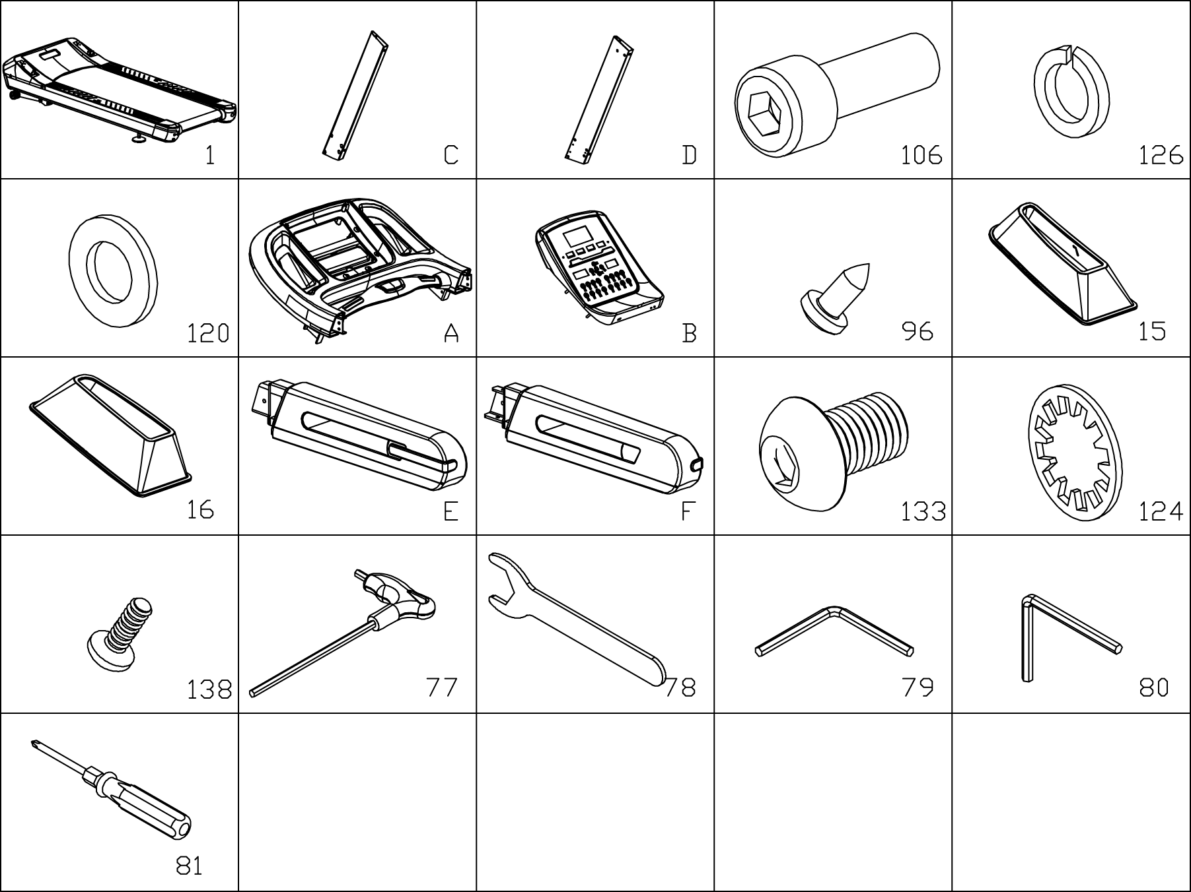
Lista części:
LP. | OPIS | Specyfikacja | Ilość
1 | Rama główna |  | 1
C | Lewa kolumna pionowa |  | 1
D | Prawa kolumna pionowa |  | 1
106 | Śruba | M10*20 | 14
126 | Podkładka sprężysta | 10 | 14
120 | Podkładka płaska | 10 | 14
A | Górna pokrywa konsoli |  | 1
B | Panel konsoli |  | 1
96 | Wkręt | ST4.2*12 | 8
15 | Lewa pokrywa rury |  | 1
16 | Prawa pokrywa rury |  | 1
E | Lewy uchwyt |  | 1
F | Prawy uchwyt |  | 1
133 | Śruba | M8*15 | 8
124 | Podkładka | 8 | 8
138 | Śruba | M5*16 | 4
77 | Klucz imbusowy w kształcie T | 6mm | 1
78 | Otwarty klucz | 19mm | 1
79 | 8 # Klucz imbusowy | 8 | 1
80 | 5 # Klucz imbusowy | 5 | 1
81 | Śrubokręt |  | 1
Narzędzia do montażu:
5 # klucz imbusowy 5mm 1szt, 8 # klucz imbusowy 8mm 1szt, klucz imbusowy w kształcie litery T 6mm 1szt, klucz otwarty 1szt, śrubokręt krzyżakowy 1szt
Uwaga: Nie podłączaj zasilania przed zakończeniem montażu

ETAPY MONTAŻU
Krok 1:
- Otwórz karton, wyjmij powyższe części zapasowe i umieść główną ramę na płaskim podłożu.
- Za pomocą śrubokręta krzyżakowego (81) wykręć śrubę ST4.2 * 20 (116).
- Użyj klucza imbusowego 8 # (79), aby wyjąć śrubę M10 * 20 (106) i podkładkę sprężystą (126), zdejmij płytkę kształtową L (G), zamocuj śrubę M10 * 20 (106) i podkładkę sprężystą (126) za pomocą klucza imbusowego 8 # (79).
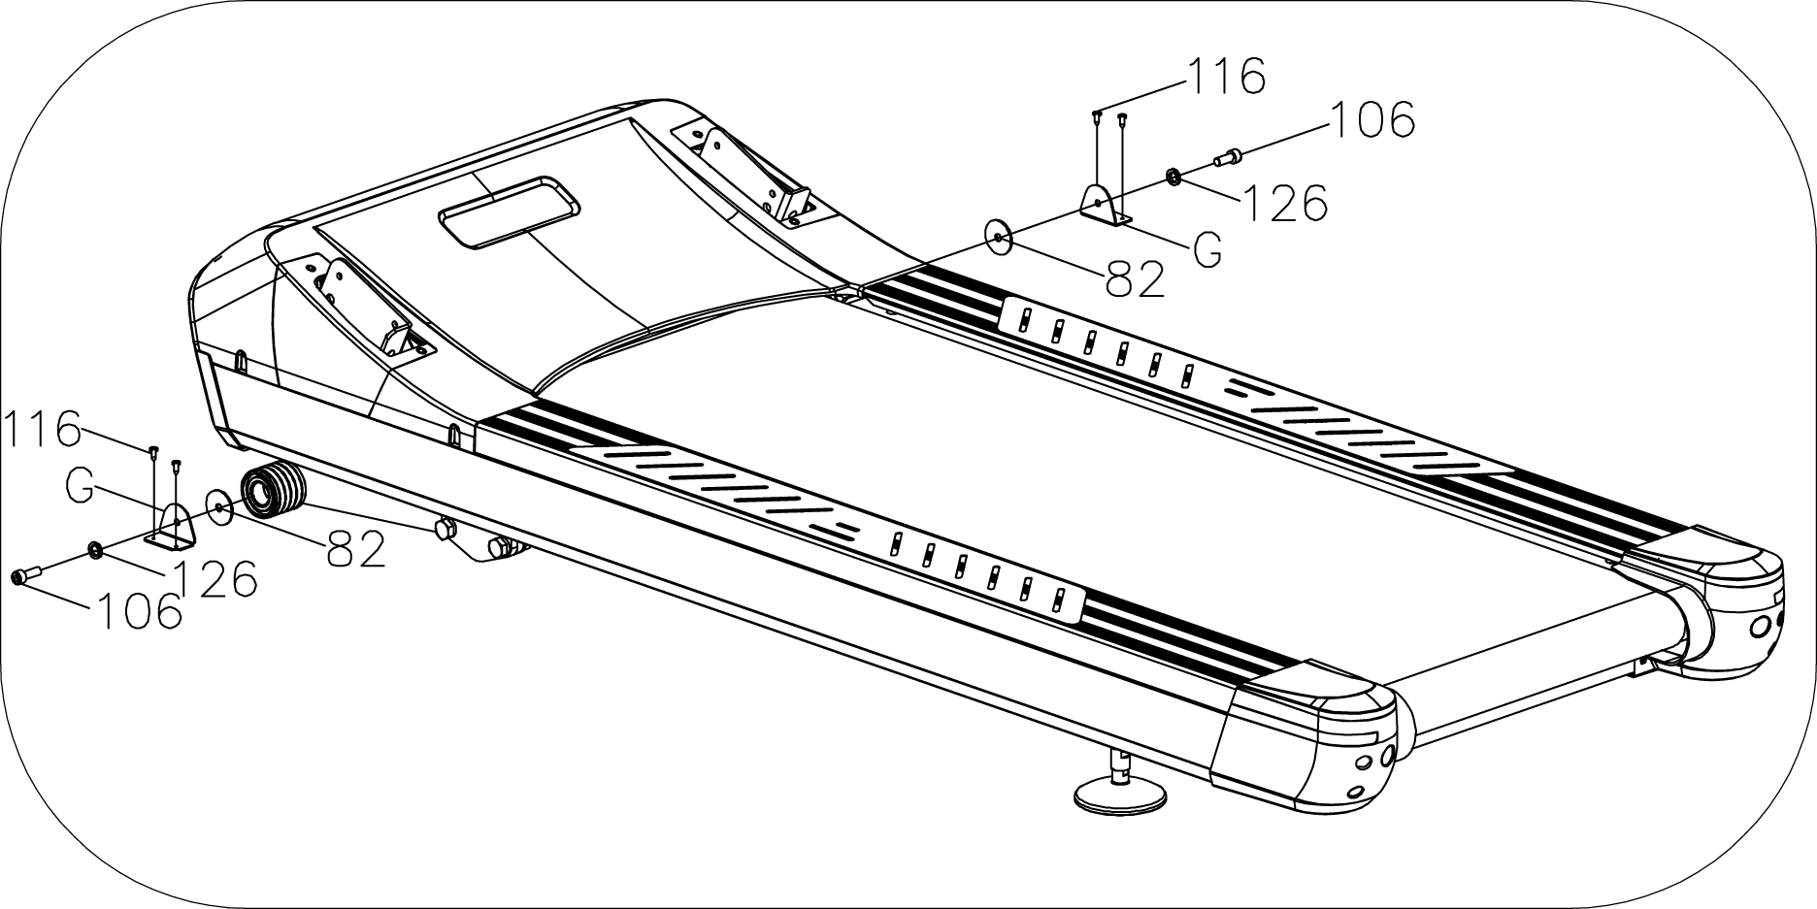
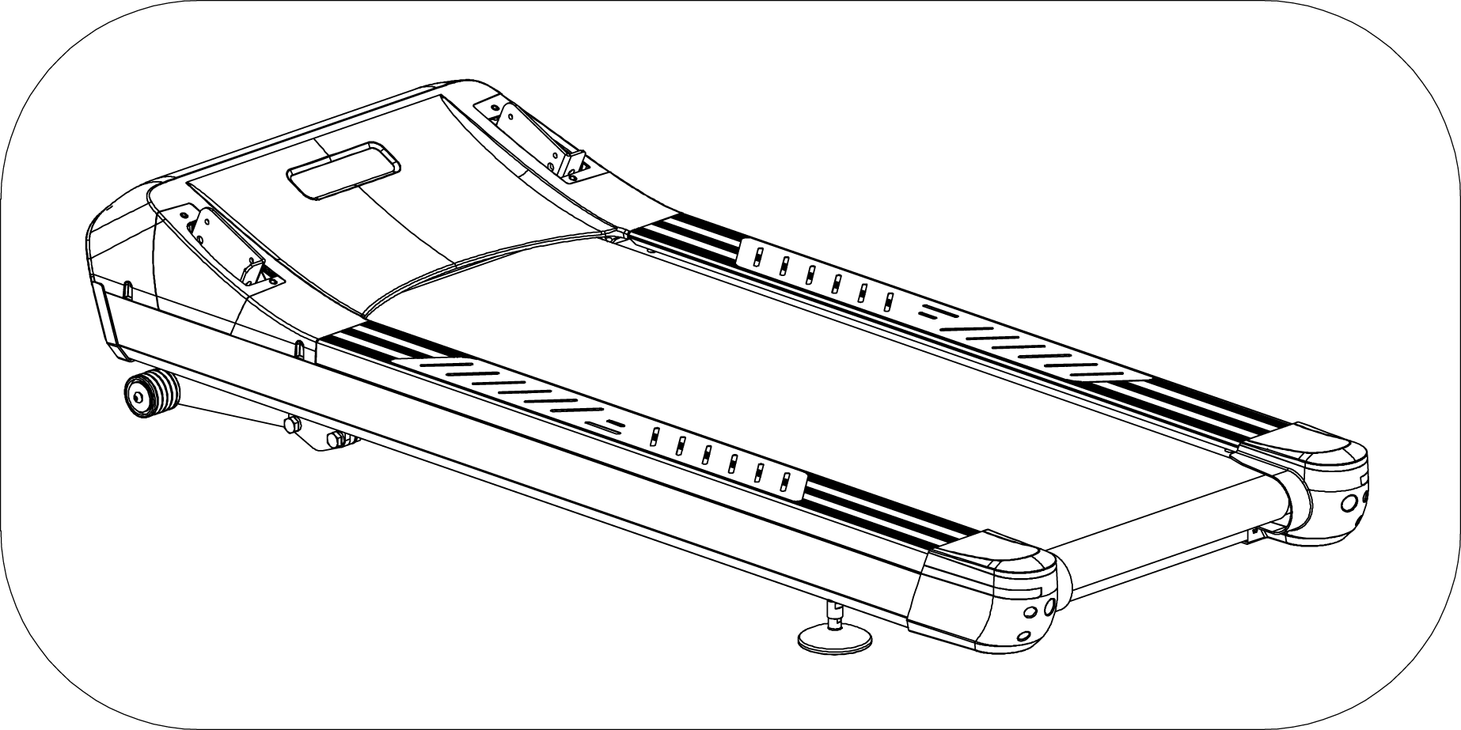
Krok 2:
Podnieś lewą i prawą pokrywę boczną silnika (13, 14) za pomocą śrubokręta krzyżakowego (81) i śruby ST4.2 * 12 (96).
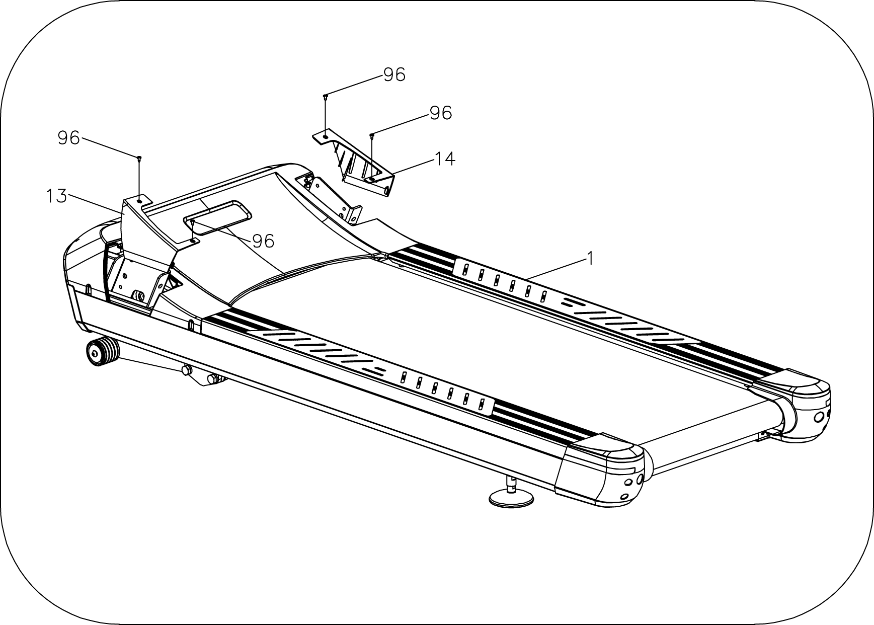
Krok 3:
- Podłącz środkowy przewód sygnałowy (47) i dolny przewód sygnałowy (48).
- Przymocuj lewą i prawą kolumnę pionową (C, D) do ramy głównej (1) za pomocą śrub M10 * 20 (106), podkładki sprężystej (126) i płaskiej podkładki (120) za pomocą klucza imbusowego 8 # (79) .
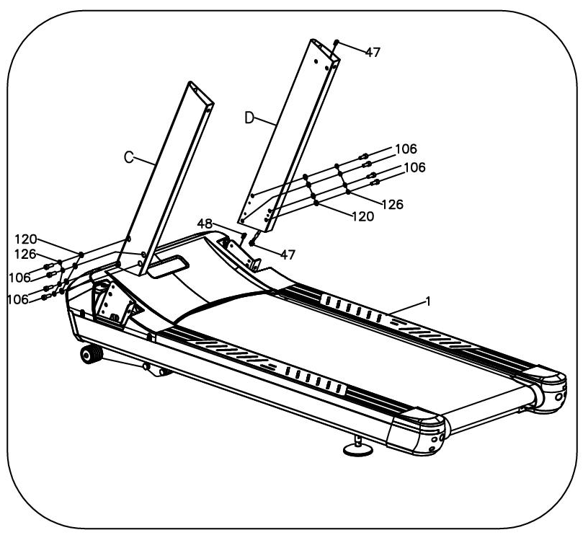
Krok 4：
- Podłączyć przewody portów panelu B do przewodów portów górnej pokrywy konsoli A. Wybierz ten sam przewód koloru dla połączenia port-port.
- Przymocuj panel konsoli (B) do górnej pokrywy konsoli (A) za pomocą śruby ST4.2 * 12 (96) za pomocą śrubokręta krzyżakowego (81).
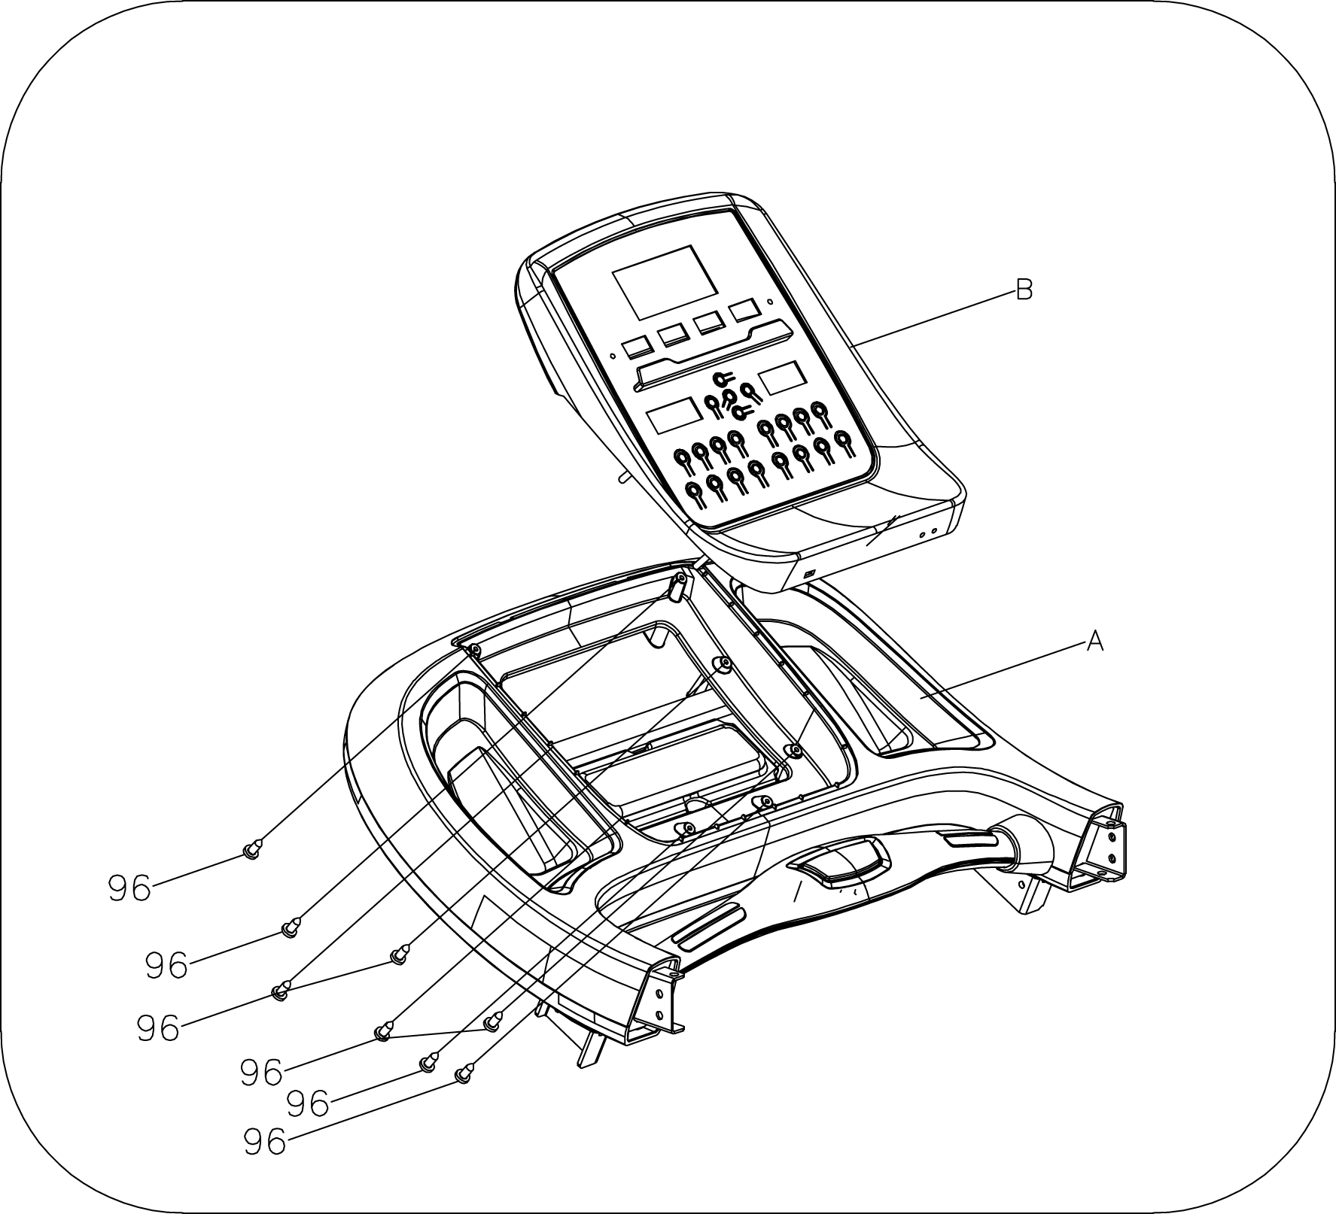
Krok 5:
- Najpierw podłącz górny przewód sygnałowy (46) i środkowy przewód sygnałowy (47).
- Włóż lewą i prawą pokrywę rury (15, 16) do lewej i prawej kolumny (C, D).
- Przymocuj konsolę (A) do lewej i prawej kolumny (C, D) za pomocą śruby M10 * 20 (106), podkładki sprężystej (126) i płaskiej podkładki (120) za pomocą klucza imbusowego 8 # (79).
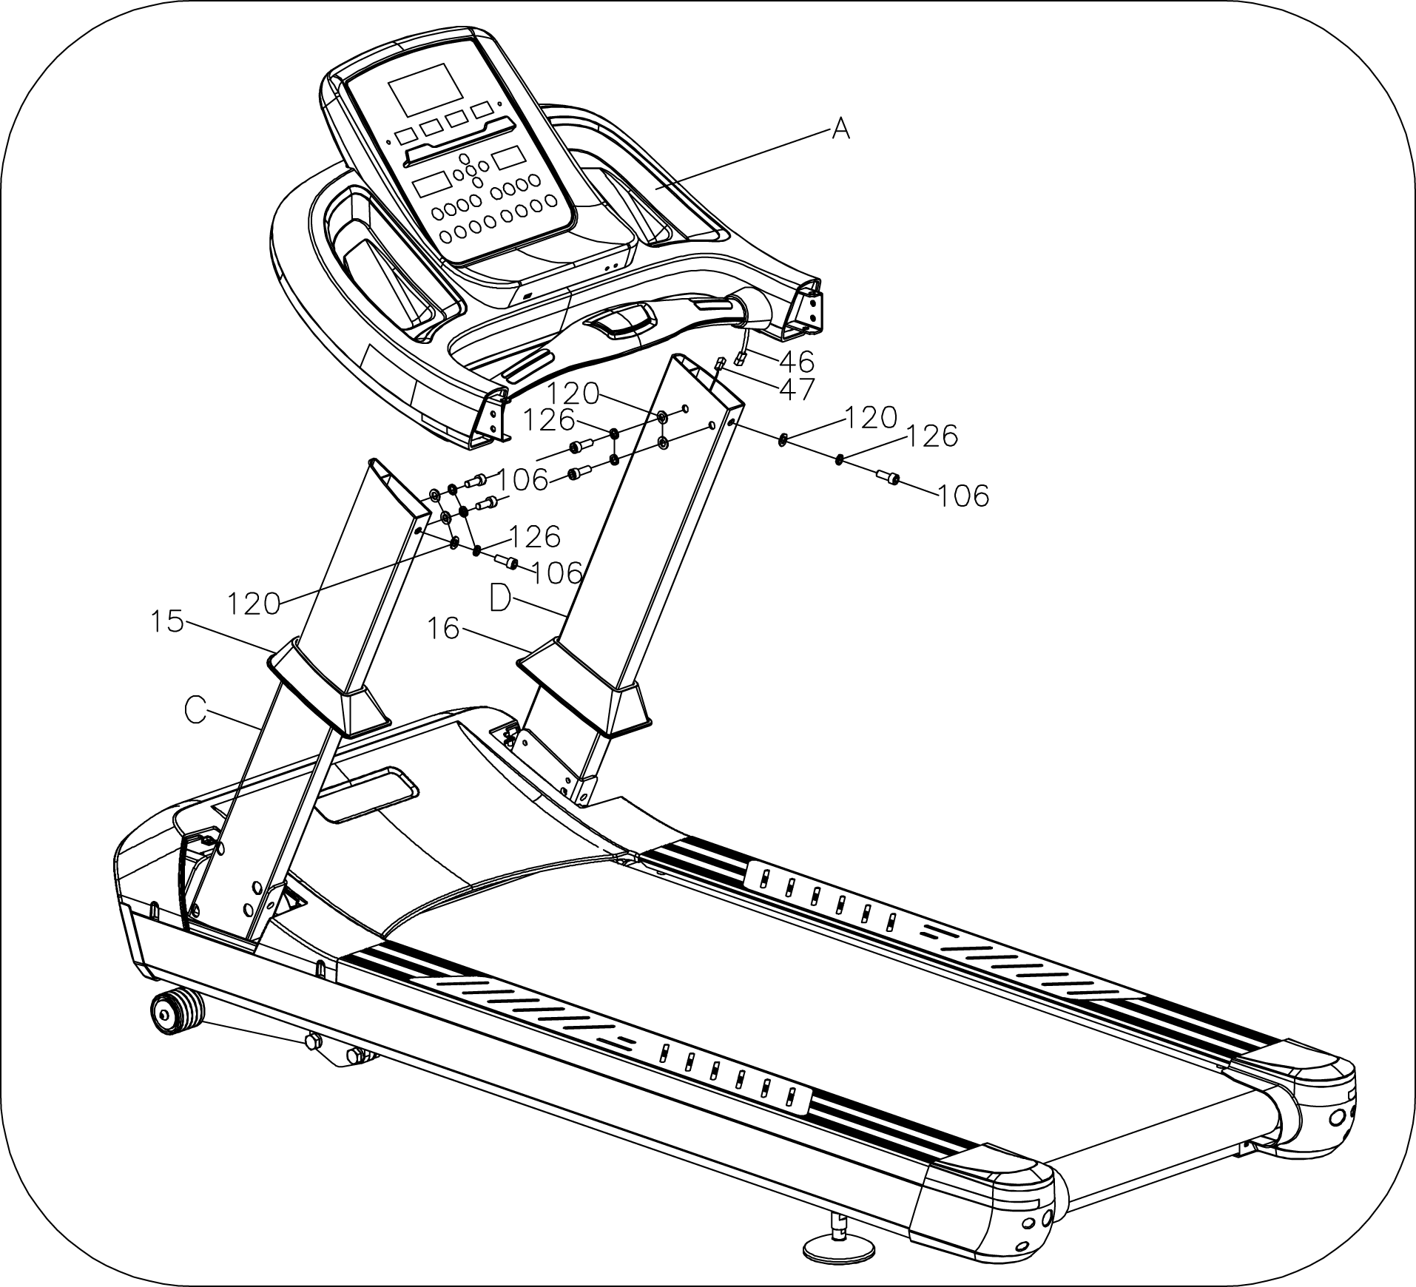
Krok 6:
Przymocuj lewą i prawą pokrywę boczną silnika (13, 14) do górnej pokrywy silnika (11) za pomocą śruby ST4.2 * 12 (96) za pomocą śrubokręta krzyżakowego (81).
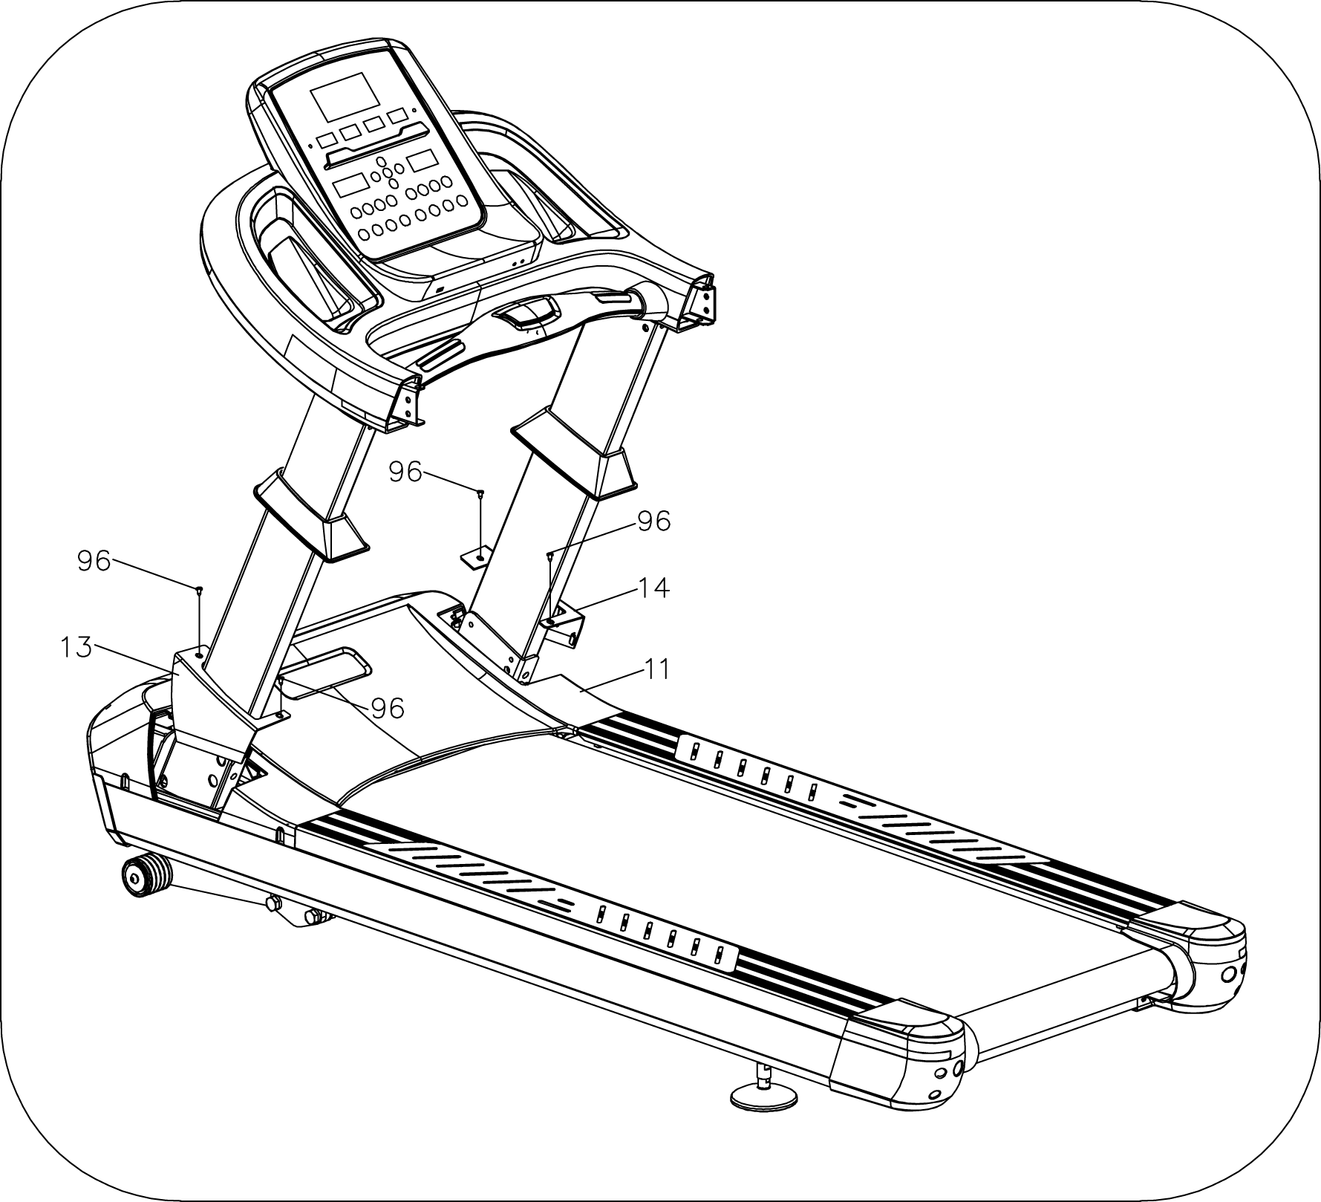
Krok 7:
Przymocuj lewą i prawą pokrywę rury (15, 16) do górnej pokrywy silnika (11).
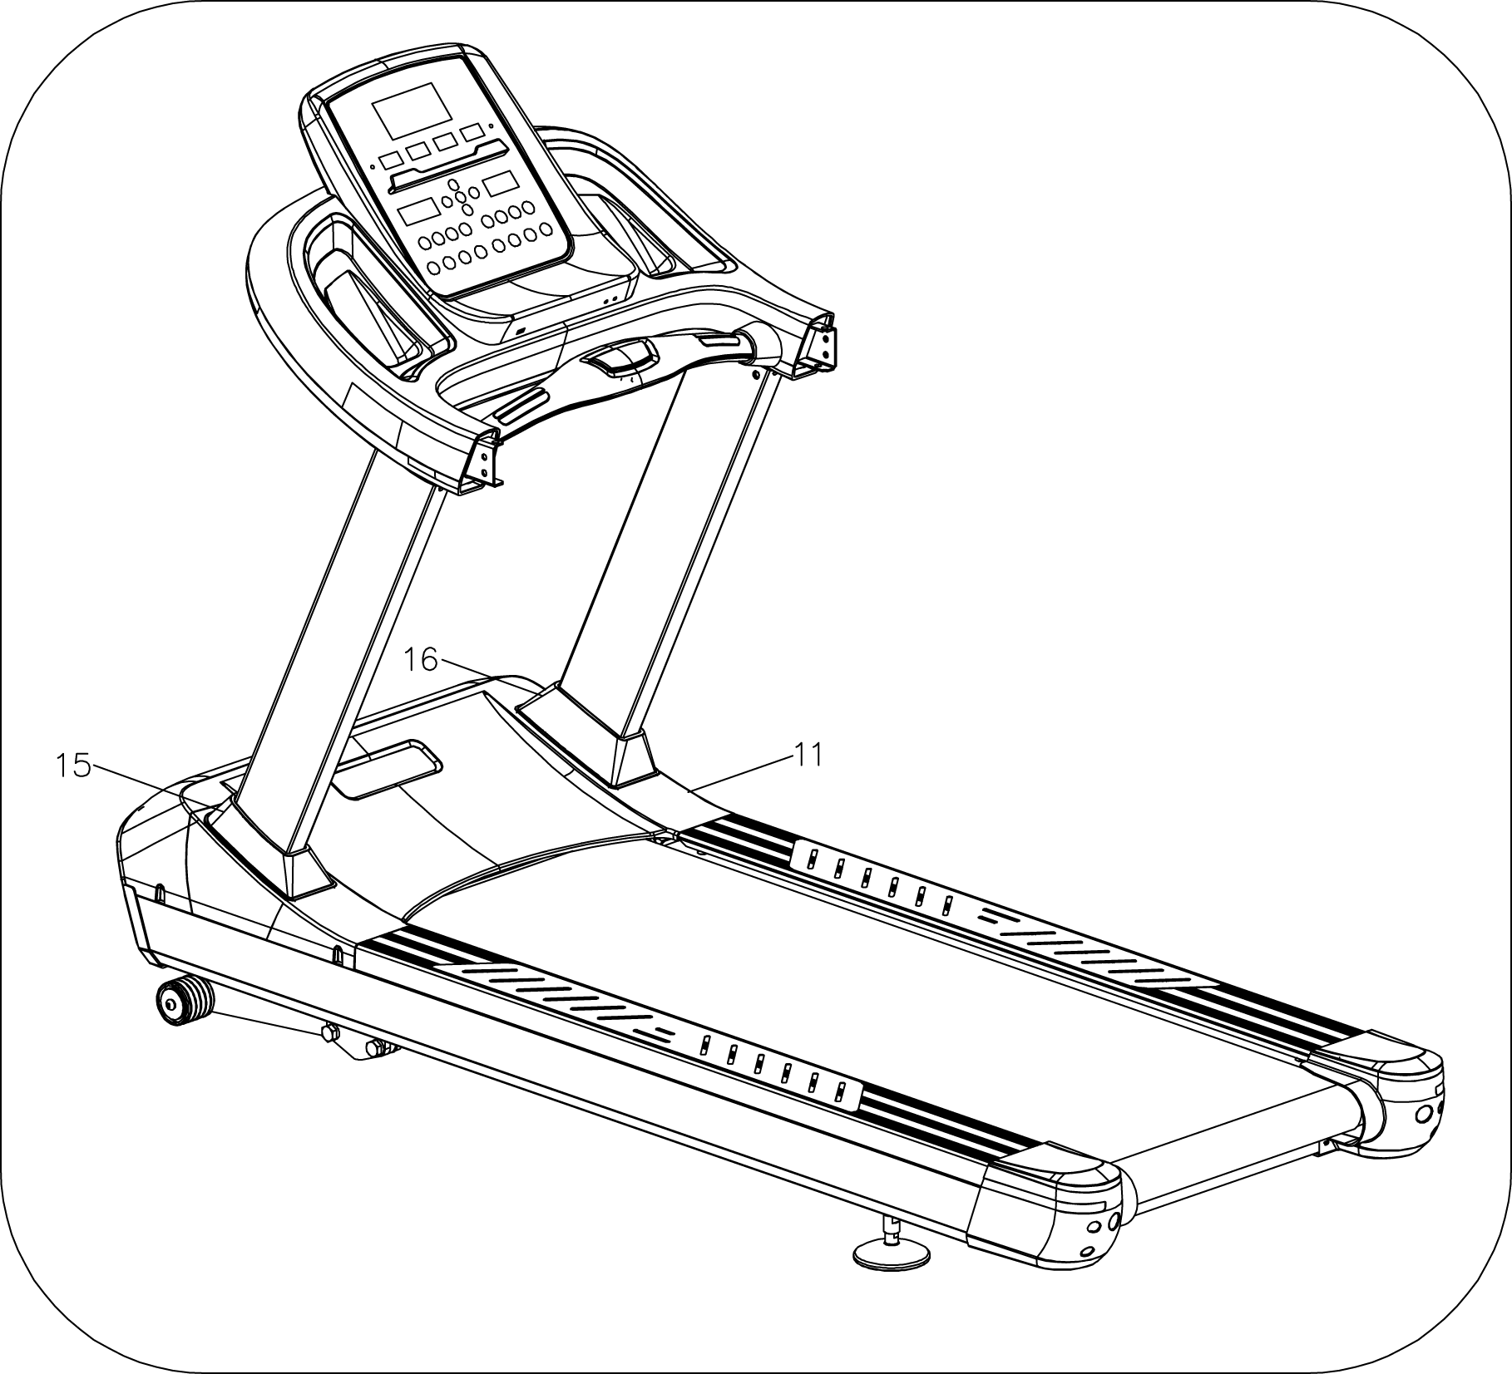
Krok 8:
Przymocuj lewy i prawy drążek (E, F) do konsoli (A) za pomocą śruby M8 * 15 (133) i podkładki (124) przy użyciu klucza imbusowego 5 # (80).
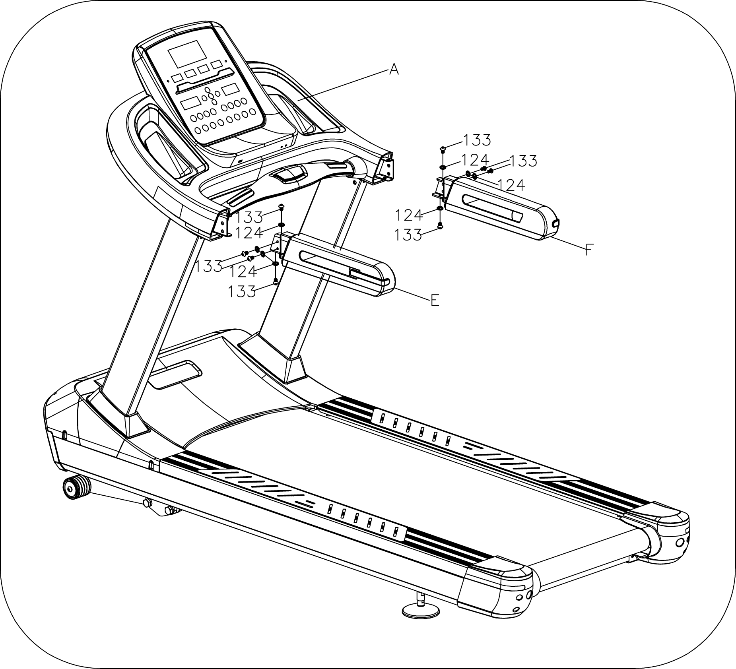
Krok 9:
- Złóż lewy i prawy drążek (69, 70) do konsoli (A).
- Przymocuj lewy i prawy drążek (69, 70) do konsoli (A) za pomocą śruby M5 * 16 (138) za pomocą śrubokręta krzyżakowego (81).
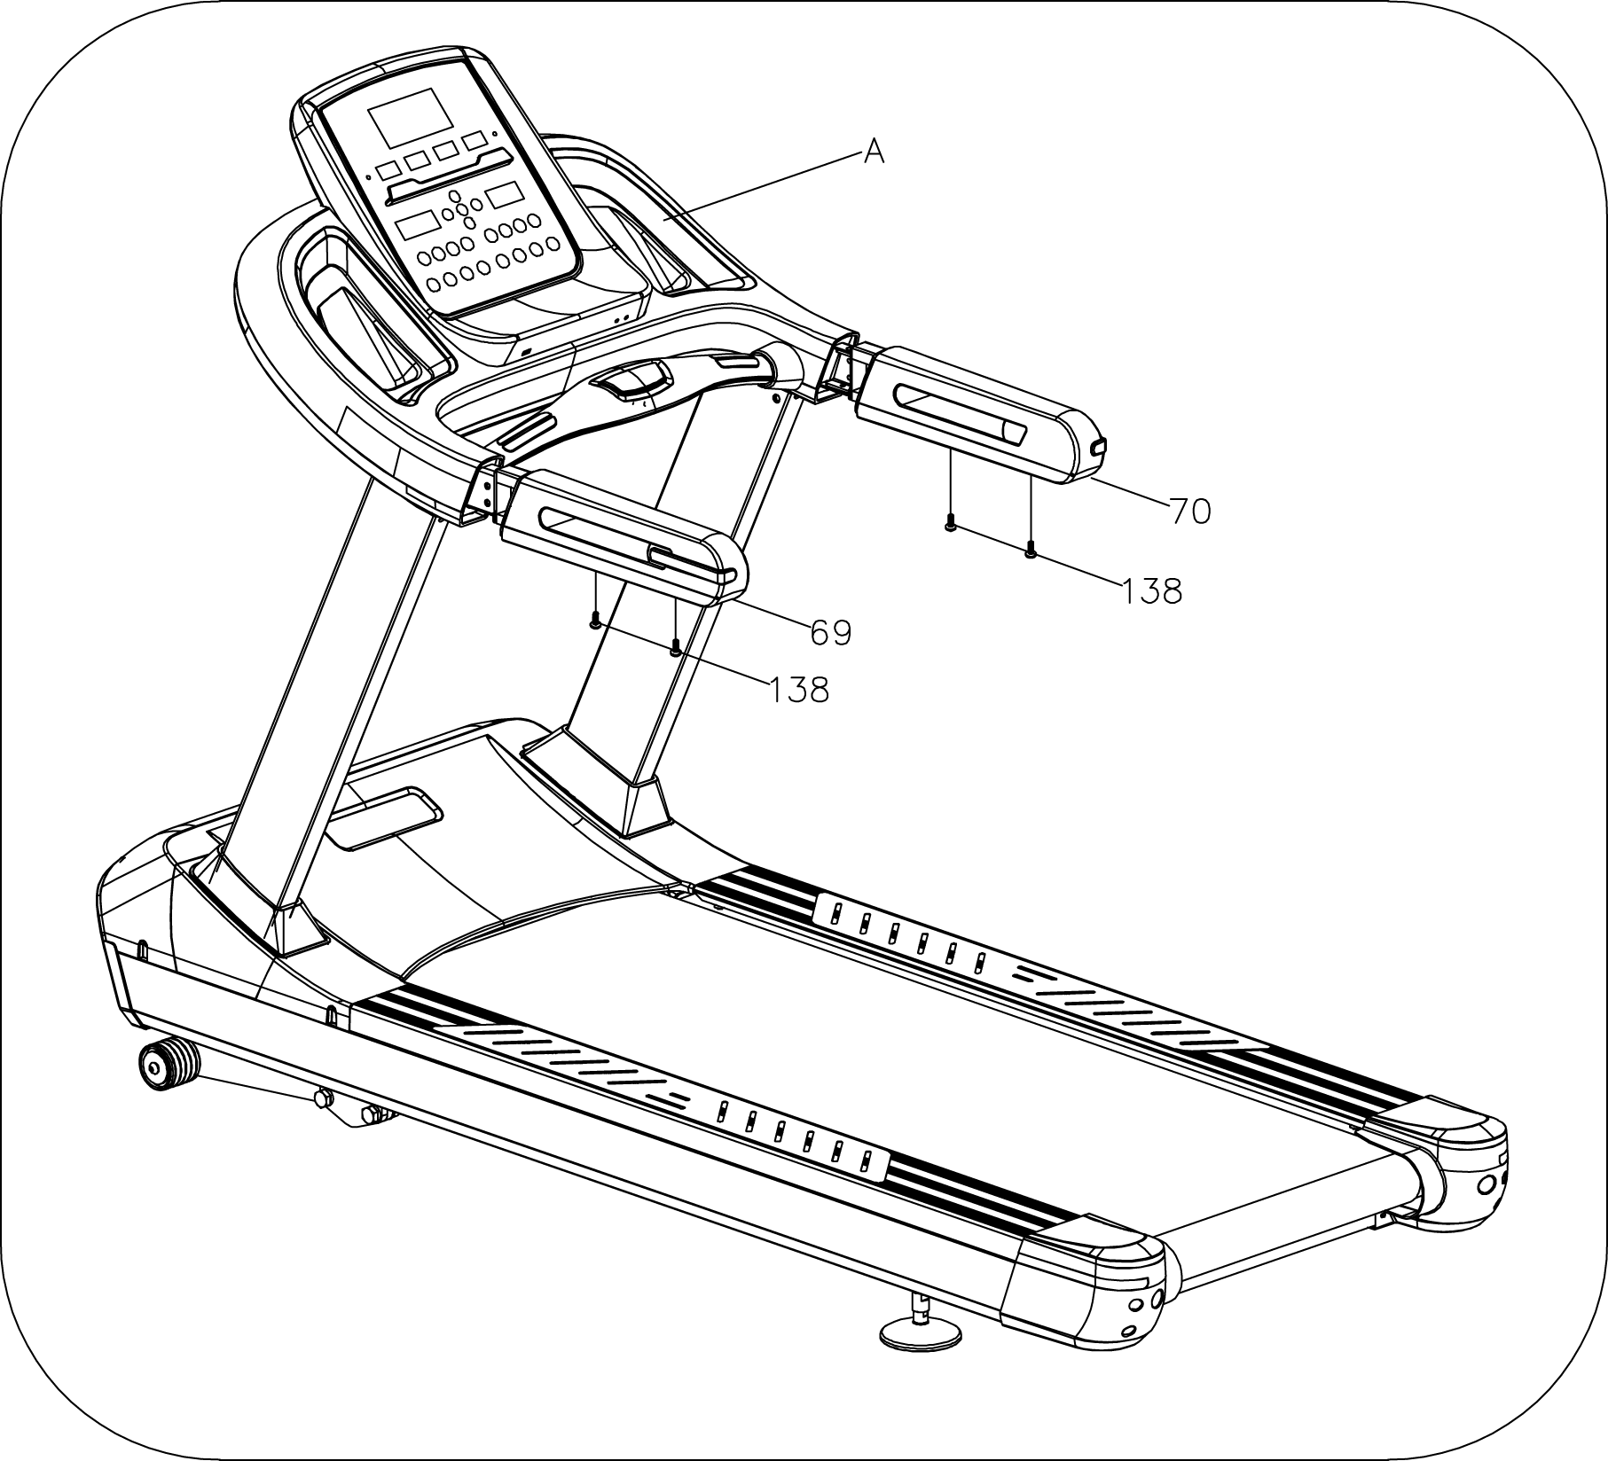

INSTRUKCJE PRZYCISKÓW AWARYJNYCH
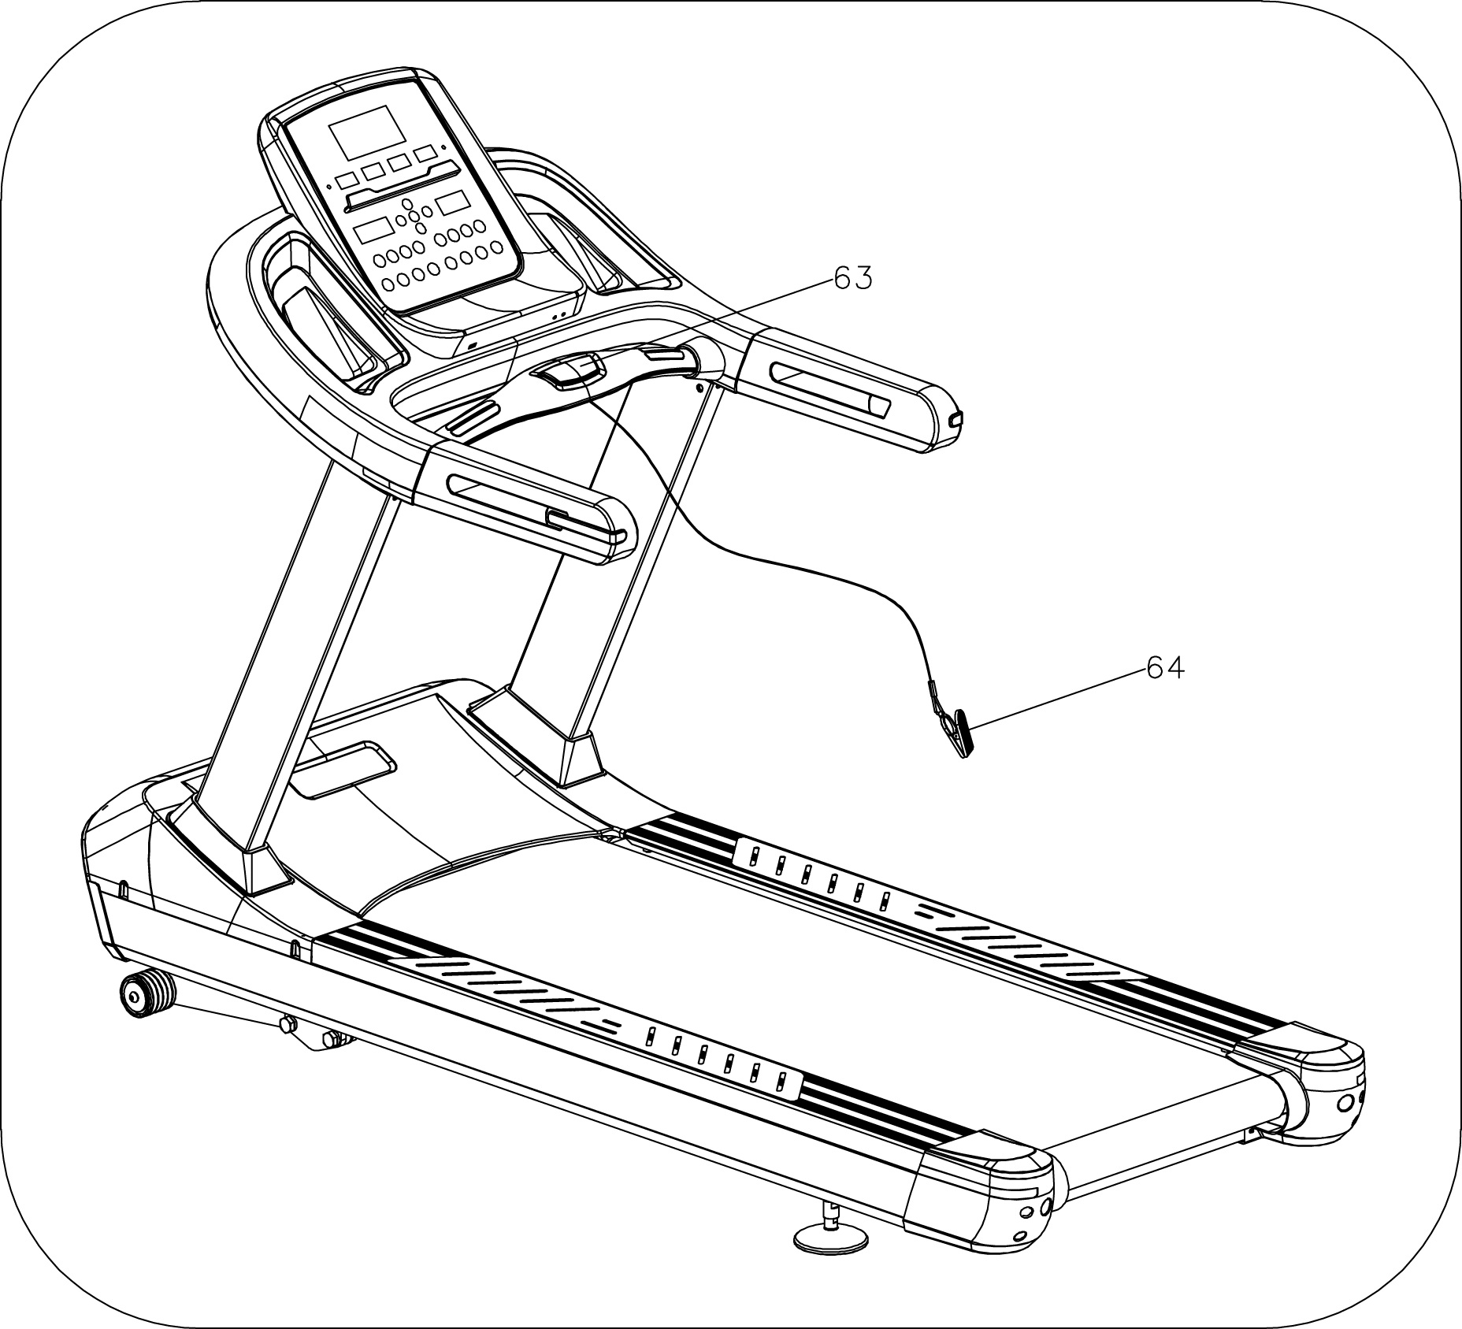
Przymocuj zaczep linki zabezpieczającej (64) do ubrania.
W każdej sytuacji awaryjnej naciśnij przycisk awaryjny (63) lub wyciągnij linkę zabezpieczającą (64), bieżnia zatrzyma się natychmiast.

METODY UZIEMIENIA
Ten produkt musi być uziemiony. W przypadku usterki uziemienie może zmniejszyć ryzyko porażenia prądem. Wtyczka urządzenia jest wyposażona w przewód uziemiający, w celu zapewnienia bezpieczeństwa; proszę włożyć wtyczkę do właściwego gniazda elektrycznego.
NIEBEZPIECZEŃSTWO - Należy przestrzegać wszystkich instrukcji obsługi. Niewłaściwa obsługa może doprowadzić do wycieku elektryczności. Jeśli nie możesz się upewnić, że urządzenie jest uziemione we właściwy sposób, skonsultuj się z profesjonalnym inżynierem elektrykiem. Jeśli okaże się, że wtyczka nie pasuje do gniazdka elektrycznego w domu, skonsultuj się również z profesjonalnym inżynierem elektrykiem, rozmontowanie wtyczki jest niebezpieczne.

INSTRUKCJA OBSŁUGI
WIDOK OKNA
- Okno "TIME": Wyświetlaj czas pracy. Wyświetl zegar kierunku dodatniego czasu ćwiczenia od 0: 00-18 godzin i 12 minut., Gdy licznik się zakończy, urządzenie nie zatrzyma się i odlicza ponownie od 0:00; po odliczeniu, po upływie czasu ustawiania, od 0:00 do 0:00, urządzenie zatrzyma się płynnie i pokaże "END" i przejdzie w tryb czuwania.
- Okno "DISTANCE": W trybie gotowości naciśnij przycisk "Program", w oknie pojawi się "P1, P2, ......, P23-P24-U01-U02-U03-FAT" obiegowy; Podczas pracy wyświetlać zegar kierunku dodatniego odległości jazdy od 0,00-99,9, gdy do 99,9, będzie on ponownie liczony od 0; Po odliczeniu wyświetli się, ustawiając dane na 0; Gdy spadnie do 0, urządzenie zatrzyma się płynnie i pokaże "END", wejdzie w sytuację początkową po 5 sekundach.
- Okno "CALORIES": Wyświetlaj kalorie biegacza. Podczas wyświetlania kalorii, będzie liczyć od 0 do 999, gdy do 999, będzie to ponownie od 0; po odliczeniu będzie liczył od danych ustawiania do 0, gdy spadnie do 0, urządzenie zatrzyma się płynnie i przejdzie w tryb czuwania.
- Okno "PULSE": Kiedy biegacz trzyma pulsometr oburącz, system może obliczyć rytm serca biegacza, a okno wyświetli tętno biegacza, zakres wynosi 50-200 uderzeń / min (te dane służą jedynie jako referencje, nie mogą być używane jako dane medyczne).
- Okno "SPEED": W początkowej sytuacji okno to pokazuje prędkość, zakres prędkości wynosi 0,5-22 km / h. W trybie ustawień programu wyświetl datę prędkości pierwszej sekcji dla każdego programu.
- Okno "INCLINE": Gdy nachylenie wyświetlacza, to okno będzie wyświetlało się w linii od poziomu 0 do poziomu 18. W trybie ustawiania programu, wyświetl datę pochylenia pierwszej sekcji dla każdego programu.
- Okno "MATRIX": Po naciśnięciu przycisku "START", okno matrycy wyświetli "3-2-1". W trybie gotowości, to okno matrycy pokaże 400 m bieżnię. Gdy skończysz krąg, urządzenie przypomni dźwiękiem BI i wyświetli liczbę uruchomionych kręgów. Po naciśnięciu przycisku "program", okno wyświetli MATRIX programu. Zgodnie z sytuacją odliczania czasu, odległości, kalorii, to okno wyświetli "T", "D", "C".
FUNKCJE PRZYCISKÓW
- Przycisk "Program": W początkowej sytuacji naciśnij ten przycisk, aby wybrać program z "0:00". "P1-P2-P3-P4-P5 ..... P24-U1-U2-U3-FAT" 28 programów; "0:00" jest domyślnym trybem pracy systemu, "P1-P24" są wstępnie ustawionymi programami, FAT jest funkcją badania tkanki tłuszczowej.
- Przycisk "MODE": Naciśnij ten przycisk, aby wybrać "0:00", "15:00", "1,0", "50" cyklicznie (0:00 to ręczny tryb pracy, "15:00" to zliczanie czasu w dół, "1.0" to tryb odliczania odległości, "50" to odliczanie kalorii). Podczas ustawiania każdego trybu można nacisnąć prędkość +/- i pochylenie +/-, aby ustawić dane, nacisnąć "START", aby uruchomić urządzenie.
- Przycisk "START": Po podłączeniu włączonego zasilania i klucza bezpieczeństwa naciśnij ten przycisk w dowolnym momencie, aby uruchomić urządzenie.
- Przycisk "STOP": Ten przycisk posiada funkcje PAUSE i STOP. W trybie działania naciśnij ten przycisk, urządzenie zatrzyma się, a wszystkie dane zostaną zachowane, okno matrycy pokaże "PAU"; W trybie pauzy naciśnięcie przycisku "START" spowoduje kontynuację pracy urządzenia. Jeśli ponownie naciśniesz przycisk "STOP", urządzenie zatrzyma się i cała data powróci do początkowego ustawienia.
- Przycisk "SPEED +", "SPEED -": W początkowej sytuacji ustaw dane za pomocą tego przycisku. Gdy urządzenie jest uruchomione, naciśnij przycisk, aby ustawić prędkość, 0,1 KM przy każdym naciśnięciu, po naciśnięciu przycisku przez 0,5 sekundy, prędkość będzie stale zwiększana lub zmniejszana.
- Przycisk "INCLINE +", "INCLINE-": W początkowej sytuacji ustaw dane za pomocą tego przycisku. Gdy urządzenie jest uruchomione, naciśnij przycisk, aby ustawić nachylenie, 1 poziom przy każdym naciśnięciu, po naciśnięciu przycisku przez 0,5 sekundy, nachylenie będzie stale wznoszone lub opuszczane.
- "INCLINE": "3, 6, 9, 12" to przyciski skrótów do szybkiego ustawiania nachylenia.
- "SPEED": "3, 6, 9, 12" są przyciskami skrótów, aby szybko ustawić prędkość.
- Funkcje rozrywkowe:
Funkcja MP3: Możesz podłączyć zewnętrzne urządzenie MP3 z przewodem MP3
Funkcja USB: Możesz włożyć kartę USB do gniazda USB
Funkcja słuchawek: Po włożeniu słuchawek do gniazda słuchawkowego, głos z USB lub MP3 zostanie przesłany do słuchawek.
Uwaga: Priorytet dla funkcji wyświetlacza USB i MP3 jest następujący: wybór późniejszej funkcji zastąpi poprzedni wybór funkcji.
Przycisk "PREV": Naciśnij ten przycisk, aby wyszukać poprzednią piosenkę. (Dostępne tylko przez połączenie USB)
Przycisk "NEXT": Naciśnij ten przycisk, aby wyszukać następny utwór. (Dostępne tylko przez połączenie USB)
"VOL +" Naciśnij ten przycisk, aby zwiększyć głośność. (Dostępne dla połączenia MP3 i USB).
"VOL-" Naciśnij ten przycisk, aby zmniejszyć głośność. (Dostępne dla połączenia MP3 i USB).
Przycisk "PLAY / PAUSE": Naciśnij ten przycisk, możesz zatrzymać lub ponownie uruchomić muzykę.
Funkcja przypominania o smarowaniu:
Twoja bieżnia wymaga konserwacji smaru co 300 kilometrów. System wyemituje sygnał dźwiękowy co 10 sekund i wyświetli ikonę "OIL" na ekranie, a lampka kontrolna oleju zapali się, aby przypomnieć o czasie. Proszę przeczytać INSTRUKCJĘ KONSERWACJI, aby poznać odpowiednie kroki smarowania urządzenia. Nałóż olej smarujący na środek płyty do biegania po obu stronach. Po zakończeniu aplikacji naciśnij i przytrzymaj przycisk STOP przez 3 sekundy, aby usunąć przypomnienie, a lampka kontrolna oleju zgaśnie.
SZYBKIE URUCHOMIENIE (RĘCZNIE)
- Otwórz przełącznik zasilania, przejdź do trybu gotowości.
- Wciśnij przycisk STATR / STOP, system przejdzie do 3 sekundowego odliczania, brzęczyk wyda dźwięk, a okno MATRIX odliczanie, prędkość będzie działać 0,5 km / godzinę po 3 sekundach.
- Po uruchomieniu można użyć przycisków "SPEED +", "SPEED-" lub szybkiego wyboru prędkości, aby zwiększyć lub zmniejszyć prędkość. Możesz użyć przycisku "INCLINE + / INCLINE-" lub pochyl szybkie przyciski, aby dostosować nachylenie w górę lub w dół.
OBSŁUGA PROCESU ĆWICZEŃ
- Wciśnięcie przycisku zmniejsza prędkość biegu.
- Prędkość przy zwiększeniu prędkości obrotowej prasy.
- Wciśnięcie w dół spowoduje zmniejszenie nachylenia sekcji.
- Naciśnij pochyl w górę, aby zwiększyć nachylenie sekcji.
- Przycisk skrótu prędkości prasy odpowiednio dostosuje prędkość.
- Nacisnąć przycisk skrótu odpowiednio dostosuje nachylenie.
- Wciśnij STOP zmniejszy się, aż zatrzyma się.
- Gdy użytkownik przytrzyma pulsometr obiema rękami, komputer pokaże dane tętna użytkownika po 5 sekundach.
TRYB RĘCZNY
- W trybie gotowości naciśnij bezpośrednio przycisk "START", bieżnia będzie działać z prędkością 0,5 km / h, nachylenie 0. Pozostałe okna zaczną liczyć się od dodatniego kierunku z domyślnych okien, naciśnij "SPEED +", "SPEED- "Zmień prędkość, naciśnij" INCLINE + "," INCLINE- ", aby zmienić nachylenie;
- W trybie gotowości naciśnij przycisk "MODE", aby wprowadzić czas odliczania, okno "TIME" wyświetli "15:00" i będzie migotać. Naciśnij "SPEED +", "SPEED-", "INCLINE +", "INCLINE-", aby ustawić czas, który potrzebujesz. Zakres ustawień to 5: 00-99: 00.
- W trybie ustawiania czasu naciśnij przycisk "MODE", aby przejść do odliczania odległości, okno DISTANCE wyświetli "1.0" i będzie migotać. Naciśnij "SPEED +", "SPEED-", "INCLINE +", "INCLINE-", aby ustawić odległość, której potrzebujesz. Zakres ustawień wynosi 0,5-99,9.
- W trybie ustawiania odległości naciśnij przycisk "MODE", aby wejść do liczenia kalorii, okno CAL wyświetli "50" i będzie migotać. Naciśnij "SPEED +", "SPEED-", "INCLINE +", "INCLINE-", aby ustawić kalorie, czego potrzebujesz. Zakres ustawień wynosi 10-999.
- Po zakończeniu ustawień naciśnij przycisk "START", aby rozpocząć, bieżnia uruchomi się po 3 sekundach, naciśnij "SPEED +", "SPEED-", "INCLINE +", "INCLINE-", aby wyregulować prędkość i nachylenie; naciśnij "STOP", bieżnia zatrzyma się.
WBUDOWANE PROGRAMZ
Naciśnij przycisk "PROGRAM" Okno "DISTANCE" wyświetli P1-P24, aby wybrać program, który ci się podoba. Ustawienie czasu pracy, a następnie wyświetlanie czasu TIME migotanie. Wyświetl czas ustawiania wyprzedzenia 10: 00, naciśnij "SPEED +", "SPEED-", "INCLINE +", "INCLINE-", aby ustawić czas ćwiczeń, co jest potrzebne. Naciśnij przycisk "START", aby uruchomić wbudowany program, wbudowany program jest podzielony na 10 sektorów. Każdy czas ćwiczeń = czas wiązania / 10. Gdy system przejdzie do następnej sekty, wyda 3 dźwięk "Bi-", a prędkość zostanie zmieniona zgodnie z programem ustawień, następnie naciśnij "SPEED +", "SPEED-", "INCLINE +", "INCLINE-", aby zmienić SPEED i INCLINE, kiedy program przejdzie do następnej sekcji, powróci do aktualnej prędkości i nachylenia, kiedy maszyna zakończy cały ustawiony przez użytkownika program, system wyda dźwięk "Bi-Bi-Bi" i zatrzyma się, a następnie wyświetli "END" w oknie wyświetlania. Urządzenie przejdzie w tryb gotowości po 5 sekundach.
TABELA ĆWICZEŃ PROGRAMU
Każdy program dzieli się na 10 stopni dla czasu ćwiczeń, a każda sekcja czasowa ma odpowiednią prędkość i nachylenie.
 |  | INTERWAŁ CZASU = USTAWIENIE CZASU / 10
 |  | 1 | 2 | 3 | 4 | 5 | 6 | 7 | 8 | 9 | 10
P1 | PRĘDKOŚĆ | 2 | 4 | 3 | 4 | 3 | 5 | 4 | 2 | 5 | 3
P1 | NACHYLENIE | 1 | 2 | 3 | 3 | 1 | 2 | 2 | 3 | 2 | 2
P2 | PRĘDKOŚĆ | 2 | 6 | 7 | 8 | 3 | 6 | 8 | 7 | 5 | 2
P2 | NACHYLENIE | 1 | 2 | 3 | 3 | 2 | 2 | 3 | 4 | 2 | 2
P3 | PRĘDKOŚĆ | 3 | 8 | 3 | 8 | 5 | 9 | 5 | 9 | 12 | 6
P3 | NACHYLENIE | 1 | 3 | 5 | 7 | 9 | 10 | 8 | 6 | 5 | 2
P4 | PRĘDKOŚĆ | 8 | 10 | 11 | 12 | 12 | 11 | 10 | 10 | 9 | 8
P4 | NACHYLENIE | 1 | 2 | 2 | 3 | 1 | 2 | 2 | 2 | 2 | 1
P5 | PRĘDKOŚĆ | 6 | 10 | 12 | 9 | 11 | 8 | 12 | 7 | 9 | 3
P5 | NACHYLENIE | 1 | 2 | 4 | 3 | 2 | 2 | 4 | 5 | 2 | 1
P6 | PRĘDKOŚĆ | 2 | 8 | 6 | 10 | 10 | 9 | 11 | 8 | 5 | 3
P6 | NACHYLENIE | 2 | 2 | 3 | 2 | 3 | 4 | 5 | 6 | 5 | 3
P7 | PRĘDKOŚĆ | 2 | 6 | 7 | 9 | 7 | 9 | 6 | 5 | 4 | 2
P7 | NACHYLENIE | 4 | 5 | 6 | 6 | 9 | 9 | 10 | 12 | 6 | 3
P8 | PRĘDKOŚĆ | 2 | 4 | 6 | 8 | 7 | 8 | 9 | 6 | 4 | 2
P8 | NACHYLENIE | 3 | 5 | 4 | 4 | 3 | 4 | 4 | 3 | 3 | 2
P9 | PRĘDKOŚĆ | 2 | 4 | 5 | 7 | 6 | 5 | 8 | 6 | 3 | 2
P9 | NACHYLENIE | 3 | 5 | 3 | 4 | 2 | 3 | 4 | 2 | 3 | 2
P10 | PRĘDKOŚĆ | 2 | 3 | 5 | 3 | 3 | 5 | 3 | 6 | 3 | 3
P10 | NACHYLENIE | 4 | 4 | 3 | 6 | 7 | 8 | 8 | 6 | 3 | 3
P11 | PRĘDKOŚĆ | 2 | 5 | 8 | 10 | 6 | 9 | 5 | 3 | 2 | 2
P11 | NACHYLENIE | 1 | 3 | 5 | 8 | 10 | 7 | 6 | 3 | 2 | 3
P12 | PRĘDKOŚĆ | 2 | 5 | 5 | 4 | 4 | 6 | 4 | 2 | 3 | 4
P12 | NACHYLENIE | 3 | 5 | 6 | 7 | 12 | 9 | 11 | 11 | 6 | 3
P13 | PRĘDKOŚĆ | 2 | 7 | 4 | 7 | 8 | 9 | 4 | 5 | 3 | 2
P13 | NACHYLENIE | 5 | 6 | 6 | 4 | 6 | 5 | 8 | 9 | 4 | 2
P14 | PRĘDKOŚĆ | 2 | 6 | 5 | 4 | 8 | 6 | 5 | 2 | 3 | 3
P14 | NACHYLENIE | 5 | 6 | 5 | 8 | 4 | 5 | 5 | 10 | 6 | 3
P15 | PRĘDKOŚĆ | 2 | 6 | 5 | 4 | 8 | 7 | 5 | 3 | 3 | 2
P15 | NACHYLENIE | 3 | 4 | 5 | 6 | 3 | 5 | 5 | 6 | 4 | 3
P16 | PRĘDKOŚĆ | 2 | 5 | 7 | 5 | 8 | 6 | 5 | 2 | 4 | 2
P16 | NACHYLENIE | 1 | 5 | 6 | 8 | 12 | 9 | 10 | 9 | 5 | 3
P17 | PRĘDKOŚĆ | 2 | 5 | 6 | 7 | 8 | 9 | 8 | 5 | 3 | 4
P17 | NACHYLENIE | 3 | 5 | 6 | 8 | 6 | 5 | 8 | 7 | 5 | 3
P18 | PRĘDKOŚĆ | 2 | 3 | 5 | 6 | 8 | 6 | 9 | 6 | 5 | 2
P18 | NACHYLENIE | 5 | 7 | 5 | 8 | 6 | 5 | 9 | 10 | 6 | 2
P19 | PRĘDKOŚĆ | 3 | 7 | 6 | 5 | 9 | 7 | 6 | 3 | 5 | 2
P19 | NACHYLENIE | 3 | 5 | 6 | 8 | 5 | 6 | 5 | 12 | 8 | 3
P20 | PRĘDKOŚĆ | 3 | 7 | 9 | 10 | 11 | 12 | 10 | 8 | 5 | 2
P20 | NACHYLENIE | 2 | 5 | 6 | 7 | 6 | 5 | 8 | 6 | 3 | 2
P21 | PRĘDKOŚĆ | 3 | 6 | 8 | 7 | 9 | 10 | 5 | 8 | 3 | 2
P21 | NACHYLENIE | 3 | 6 | 8 | 9 | 9 | 6 | 8 | 10 | 6 | 3
P22 | PRĘDKOŚĆ | 3 | 5 | 8 | 6 | 9 | 10 | 8 | 12 | 6 | 3
P22 | NACHYLENIE | 2 | 6 | 8 | 10 | 12 | 10 | 12 | 8 | 5 | 2
P23 | PRĘDKOŚĆ | 3 | 5 | 9 | 11 | 12 | 8 | 6 | 5 | 3 | 2
P23 | NACHYLENIE | 2 | 6 | 8 | 10 | 9 | 7 | 8 | 10 | 6 | 3
P24 | PRĘDKOŚĆ | 3 | 8 | 10 | 11 | 12 | 10 | 10 | 8 | 5 | 3
P24 | NACHYLENIE | 3 | 6 | 8 | 9 | 10 | 12 | 9 | 6 | 3 | 2
SAMODZIELNIE ZDEFINIOWANE PROGRAMY
操作说明
Poza 24 wbudowanymi programami istnieją 3 programy do zdefiniowania przez użytkownika: U1, U2, U3
- 1. Użytkownik sam definiuje ustawienie programu:
W początkowej sytuacji naciskaj "PROGRAM" aż do U1, U2, U3 i "TIME", pokaż czas 15:00, naciśnij "INCLINE +", "INCLINE-", "SPEED +", "SPEED-" aby ustawić czas pracy; naciśnij "MODE", aby ustawić dane programu, ustaw pierwszy interwał, naciśnij "SPEED +", "SPEED-" lub naciśnij przycisk skrótu prędkości, aby ustawić prędkość; naciśnij przycisk "INCLINE +", "INCLINE-" lub skos przycisk skrótu, aby ustawić nachylenie; następnie naciśnij przycisk "MODE", aby zakończyć pierwszy interwał i przejść do drugiego interwału, aż do zakończenia 10 przedziałów czasowych. Dane będą przechowywane do następnego ustawienia. Dane nie zostaną utracone po wyłączeniu zasilania.
- Samoczynne uruchamianie programu użytkownika:
Gdy urządzenie czeka na działanie, naciśnij przycisk "Program" nieprzerwanie do U1, U2, U3, ustaw czas pracy, a następnie naciśnij "start", aby uruchomić urządzenie.
- Instrukcja samodzielnego definiowania programu użytkownika:
Każdy program zostanie podzielony na 10 sekcji czasowych, ustawić prędkość i nachylenie w każdym przedziale czasowym, a następnie nacisnąć "START", aby uruchomić urządzenie.
PROGRAM KONTROLI TĘTNA: (FUNKCJA TA JEST OPCJONALNA)
FORMULARZ PARAMETRU HRC (TYLKO DO REFERENCJI)
WIEK | BPM |  |  |  | WIEK |  |  |  |  | WIEK
WIEK | MAX | DOMŚL. | MIN |  | WIEK | MAX | DOMYŚL. | MIN |  | WIEK | MAX |  | DOMYŚL. | MIN
15 | 195 | 123 | 123 |  | 35 | 176 | 111 | 111 |  | 58 | 154 |  | 97 | 97
16 | 194 | 122 | 122 |  | 36 | 175 | 110 | 110 |  | 59 |  | 153 | 97 | 97
17 | 193 | 122 | 122 |  | 37 | 174 | 110 | 110 |  | 60 | 152 |  | 96 | 96
18 | 192 | 121 | 121 |  | 38 | 173 | 109 | 109 |  | 61 | 151 |  | 95 | 95
19 | 191 | 121 | 121 |  | 39 | 172 | 109 | 109 |  | 62 | 150 |  | 95 | 95
20 | 190 | 120 | 120 |  | 40 | 171 | 108 | 108 |  | 63 | 149 |  | 94 | 94
21 | 189 | 119 | 119 |  | 41 | 170 | 107 | 107 |  | 64 | 148 |  | 94 | 94
22 | 188 | 119 | 119 |  | 42 | 169 | 107 | 107 |  | 65 | 147 |  | 93 | 93
23 | 187 | 118 | 118 |  | 43 | 168 | 106 | 106 |  | 66 | 146 |  | 92 | 92
24 | 186 | 118 | 118 |  | 44 | 167 | 106 | 106 |  | 67 | 145 |  | 92 | 92
25 | 185 | 117 | 117 |  | 45 | 166 | 105 | 105 |  | 68 | 144 |  | 91 | 91
26 | 184 | 116 | 116 |  | 46 | 165 | 104 | 104 |  | 69 | 143 |  | 91 | 91
27 | 183 | 116 | 116 |  | 47 | 164 | 103 | 103 |  | 70 | 143 |  | 90 | 90
28 | 182 | 115 | 115 |  | 48 | 163 | 103 | 103 |  | 71 | 142 |  | 90 | 89
29 | 181 | 115 | 115 |  | 49 | 162 | 103 | 103 |  | 72 | 141 |  | 90 | 89
30 | 181 | 114 | 114 |  | 50 | 162 | 102 | 102 |  | 73 | 140 |  | 90 | 88
31 | 180 | 113 | 113 |  | 51 | 161 | 101 | 101 |  | 74 | 139 |  | 90 | 88
32 | 179 | 113 | 113 |  | 52 | 160 | 101 | 101 |  | 75 | 138 |  | 90 | 87
33 | 178 | 112 | 112 |  | 53 | 159 | 100 | 100 |  | 76 | 137 |  | 90 | 86
34 | 177 | 112 | 112 |  | 54 | 158 | 100 | 100 |  | 77 | 136 |  | 90 | 86
 |  |  |  |  | 55 | 157 | 99 | 99 |  | 78 | 135 |  | 90 | 85
 |  |  |  |  | 56 | 156 | 98 | 98 |  | 79 | 134 |  | 90 | 85
 |  |  |  |  | 57 | 155 | 98 | 98 |  | 80 | 133 |  | 90 | 84
FORMULARZ PARAMETRU HRC (TYLKO DO REFERENCJI)
- W trybie gotowości naciśnij przycisk "HRC", możesz wybrać kontrolę tętna od HP1 do HP2.
HP1: maksymalna prędkość wynosi 10,0KM / H, a domyślna częstotliwość tętna to 120hypo / min.
HP2: maksymalna prędkość wynosi 12,0KM / H, a domyślna częstotliwość tętna to 130hypo / min.
Jeśli naciśniesz przycisk "START" w trybie HP1 lub HP2, system zaleci właścicielowi parametr kontroli tętna, a wiek wynosi 30 lat, docelowa częstotliwość tętna to 114.
- Naciśnij przycisk "MODE", aby wprowadzić ustawienie wieku. Okno czasowe pokaże domyślny wiek 30. Właściciel może nacisnąć przycisk "INCLINE +", "INCLINE-", "SPEED +", "SPEED-", aby wybrać rzeczywisty wiek, a przedział wiekowy ma od 15 do 80 lat.
- Po dokonaniu przez właściciela wyboru wieku, naciśnij przycisk "MODE", system zaleci odpowiednią docelową częstotliwość słyszenia i wyświetli się na ekranie dla odniesienia właściciela. Właściciel może również nacisnąć przycisk "INCLINE +", "INCLINE-", "SPEED +", "SPEED-", aby wybrać oczekiwane docelowe tętno zgodnie z kondycją fizyczną właściciela, a dostępny zakres opcji wynosi od 80 do 180.
- Po zakończeniu przez właściciela opcji wieku i docelowej częstości akcji serca, naciśnij "MODE", aby wprowadzić ustawienie czasu. W oknie "TIME" pojawi się ustawiony czas 15:00, wciśnij przycisk "INCLINE +", "INCLINE-", "SPEED +", "SPEED-", aby ustawić czas, a dostępny zakres wynosi od 5:00 do 99:00.
- Naciśnij przycisk "START" bezpośrednio, aby uruchomić.
- W trybie HP1-HP2, jeśli nie ustawisz żadnej wartości i bezpośrednio naciśnij przycisk "START", system dostosuje prędkość i nachylenie automatycznie zgodnie z domyślną docelową wartością tętna.
- W ramach działania programu HP1 lub HP2 dostępne są przyciski "INCLINE +", "INCLINE-", "SPEED +", "SPEED-", aby dostosować prędkość i nachylenie, ale system może również dostosować prędkość i nachylenie automatycznie, aby osiągnąć docelowa wartość tętna.
- Pierwsze 1 minuty biegu to rozgrzewka, system nie dostosuje prędkości i nachylenia automatycznie, tylko regulacja ręczna jest dostępna w ciągu pierwszych minut. Po 1 min system doda prędkość z częstotliwością 0,5KM za każdym razem, gdy wartość osiągnie maksymalną prędkość, a nadal nie osiągnie docelowej wartości tętna, system doda nachylenie z częstotliwością 1 sekcji za każdym razem, aby osiągnąć docelową wartość tętna właściciela, po upływie czasu ustawiania urządzenie zatrzyma się automatycznie
- Uwaga: Program kontroli rytmu serca może być dostępny tylko wtedy, gdy używany jest pas piersiowy, a pas piersiowy musi być umieszczony blisko klatki piersiowej i skóry.
ZAKRES SPECYFIKACJI
 | Początek | Wstępne dane | Zakres ustawień | Zakres wyświetlania
TIME (MIN:SEK) | 0:00 | 15:00 | 5:00-99:00 | 0:00－99:59
INCLINE (POZIOM) | 0 | 0 | 0-18 | 0-18
SPEED (KM/H) | 0.5 | 0.5 | 0.5-22 | 0.5-22
DISTANCE (KM) | 0.00 | 1.00 | 0.50-99.9 | 0.00－99.9
PULSE (HYPO/MIN) | P | N/A | N/A | 50-200
CALORIE (THERM) | 0 | 50 | 10-999 | 0－999
TESTER CIAŁA
Na początku stanu naciśnij i przytrzymaj "PROGRAM" wchodząc do testera tkanki tłuszczowej FAT, naciśnij "MODE", wprowadź F-1, F-2, F-3, F-4, F-5 (F-1 Płeć, F-2 wiek, F-3 wzrost, F-4 waga, F-5 wynik testu).
Naciśnij "SPEED +", "SPEED-", aby ustawić F-1 - F4 (patrz poniższa tabela), po czym naciśnij "MODE", aby ustawić F-5, chwyć puls ręki, okno wyświetli twój wskaźnik jakości ciała po 3 sekundach. Indeks jakości ciała ma na celu sprawdzenie zależności między wzrostem a masą ciała. Ciało FAT pasuje do każdego mężczyzny i kobiety, aby dostosować wagę zgodnie z nim do innych wskaźników jakości ciała. Wynik FAT powinien wynosić 20-25, jeśli poniżej 19, to znaczy że masz niedowagę. Jeśli jest pomiędzy 25 a 29, oznacza to nadwagę, jeśli ma ponad 30 lat, oznacza to otyłość (dane służą jedynie jako odniesienie, nie mogą być danymi medycznymi).

F-1 | Płeć | 01 Mężczyzna | 02 Kobieta
F-2 | Wiek | 10------99
F-3 | Wzrost | 100----200
F-4 | Waga | 20-----150
F-5 | FAT | ≤19 | Niedowaga
F-5 | FAT | =(20---25) | Normalna waga
F-5 | FAT | =(26---29) | Nadwaga
F-5 | FAT | ≥30 | Otyłość
FUNKCJA BLOKADY BEZPIECZEŃSTWA:
Naciśnij przycisk zatrzymania awaryjnego, aby bieżnia natychmiast się zatrzymała. Następnie bieżnia przejdzie w tryb gotowości
FUNKCJA OSZCZĘDZANIA ENERGII:
Urządzenie jest wyposażone w funkcję oszczędzania energii. W trybie gotowości, w stanie oczekiwania na działanie, jeśli bez żadnej operacji, funkcja oszczędzania energii będzie dostępna po 10 minutach, wyświetlacz zostanie zamknięty. Możesz nacisnąć dowolny przycisk, aby włączyć wyświetlacz.
WYŁĄCZANIE:
Wyłącz zasilanie: możesz wyłączyć zasilanie, aby zatrzymać bieżnię, która nie ulegnie uszkodzeniu w żadnym momencie.
UWAGA:
- Zalecamy utrzymywanie niskiej prędkości na początku sesji i trzymanie się poręczy, dopóki nie poczujesz się komfortowo i nie będziesz zaznajomiony z bieżnią.
- Przymocuj magnesowy koniec linki bezpieczeństwa do pomocą komputera, a także przymocuj zaczep linki zabezpieczającej do ubrania.
- Aby bezpiecznie zakończyć trening, naciśnij przycisk "STOP" lub wyciągnij linkę zabezpieczającą, a następnie natychmiast zatrzymaj bieżnię.

INSTRUKCJE DOTYCZĄCE ĆWICZEŃ

FAZA ROZGRZEWKI
Ten etap pomaga uzyskać przepływ krwi dookoła ciała i mięśni, które działają prawidłowo. Zmniejszy to także ryzyko skurczów i urazów mięśni. Wskazane jest wykonanie kilku ćwiczeń rozciągających, jak pokazano poniżej. Każdy odcinek powinien być trzymany i liczyć do około 30 sekund, nie używaj siły ani nie szarp mięśni, aby się rozciągnąć - jeśli boli, ZATRZYMAJ SIĘ.

FAZA ĆWICZEŃ
To jest etap, na którym wkładasz wysiłek. Po regularnym użyciu mięśnie twoich nóg staną się silniejsze. Pracuj dla Ciebie, ale bardzo ważne jest utrzymanie stałego tempa w całym tekście. Tempo pracy powinno wystarczyć, aby podnieść bicie serca do strefy docelowej.
Ten etap powinien trwać co najmniej 12 minut, chociaż większość ludzi zaczyna od około 15-20 minut.

FAZA SCHŁODZENIA
Ten etap polega na tym, aby twój układ sercowo-naczyniowy i mięśnie opadły. Jest to powtórka ćwiczenia rozgrzewającego, np. zmniejsz tempo, kontynuuj przez około 5 minut. Ćwiczenia rozciągające należy teraz powtórzyć, ponownie pamiętając, aby nie zmuszać ani nie szarpać mięśni do odcinka.
W miarę zdobywania sprawności możesz potrzebować trenować dłużej i mocniej. Wskazane jest trenowanie co najmniej trzy razy w tygodniu i, jeśli to możliwe, równomierne rozłożenie treningów w ciągu tygodnia
Aby wzmocnić mięśnie podczas biegu, musisz ustawić opór na dość wysokim poziomie. Spowoduje to większe obciążenie naszych mięśni nóg i może oznaczać, że nie możesz trenować tak długo, jak chcesz. Jeśli także próbujesz poprawić swoją kondycję, musisz zmienić swój program treningowy. Powinieneś ćwiczyć jak zwykle podczas faz rozgrzewki i schładzania, ale pod koniec fazy ćwiczeń powinieneś zwiększyć opór, sprawiając, że nogi pracują ciężej niż normalnie. Być może będziesz musiał zmniejszyć prędkość, aby utrzymać tętno w strefie docelowej.
Ważnym czynnikiem jest ilość wysiłku, który wkładasz. Im dłużej i dłużej pracujesz, tym więcej kalorii spalisz. Skutecznie jest to tak samo, jak gdybyś trenował, aby poprawić swoją kondycję, różnica jest celem.

KONSERWACJA
W celu wydłużenia okresu eksploatacji urządzenia należy zapewnić rozsądne czyszczenie / smarowanie. Wydajność jest zmaksymalizowana, gdy pas i talia są utrzymywane w czystości.
UWAGA: TARCIE PASA / POKŁADU MOŻE ODGRYWAĆ WAŻNĄ ROLĘ W FUNKCJONOWANIU I ŻYWOTNOŚCI BIEŻNI, DLATEGO ZALECAMY CIĄGŁE SMAROWANIE TEGO PUNKTU CIERNEGO, ABY PRZEDŁUŻYĆ ŻYWOTNOŚĆ BIEŻNI. NIEZASTOSOWANIE SIĘ DO TEGO MOŻE SPOWODOWAĆ UTRATĘ GWARANCJI.
OSTRZEŻENIE: PRZED KONSERWACJĄ NALEŻY ODŁĄCZYĆ PRZEWÓD ZASILAJĄCY.
OSTRZEŻENIE: ZATRZYMAJ BIEŻNIĘ PRZED ZŁOŻENIEM.

PO KAŻDYM UŻYCIU
Po każdym użyciu wyczyść i sprawdź, wykonując następujące czynności:
- Wyłącz bieżnię za pomocą włącznika / wyłącznika, a następnie odłącz przewód zasilający od gniazda ściennego.
- Przetrzyj pasek bieżący, platformę, pokrywę silnika i obudowę konsoli wilgotną ściereczką. Nigdy nie używaj rozpuszczalników, ponieważ mogą one uszkodzić bieżnię.
- Sprawdź przewód zasilający.
- Upewnij się, że przewód zasilający nie znajduje się pod bieżnią lub w jakimkolwiek innym miejscu, w którym może zostać zaciśnięty lub przecięty.
- Sprawdź napięcie i ustawienie pasa bieżni. Upewnij się, że bieżnia bieżni nie uszkodzi żadnych innych elementów bieżni, ponieważ nie jest wyrównana.

OGÓLNE CZYSZCZENIE
- Użyj miękkiej, wilgotnej ściereczki, aby wytrzeć krawędź paska i obszar między krawędzią taśmy a ramą. Łagodny roztwór mydła i wody wraz z nylonową szczotką do szorowania oczyści wierzch teksturowanego paska. To zadanie powinno być wykonywane raz w miesiącu. Pozostaw do wyschnięcia przed użyciem.
- Co miesiąc odkurzaj pod bieżnią, aby zapobiec gromadzeniu się kurzu. Raz w roku należy zdjąć czarną osłonę silnika i odkurzyć brud, który może się gromadzić.

PIELĘGNACJA OGÓLNA
- Przed użyciem sprawdź części pod kątem zużycia.
- Zwróć szczególną uwagę na pokrętła mocujące i upewnij się, że są szczelne.
- Zawsze wymieniaj maty, jeśli są zużyte i inne wadliwe części.
- W razie wątpliwości nie korzystaj z bieżni i skontaktuj się z naszą infolinią.
PAMIĘTAJ, ABY CHRONIĆ DYWANY I PODŁOGĘ w przypadku wycieków. Ten produkt jest urządzeniem zawierającym ruchome części, które zostały nasmarowane / nasmarowane i mogą wyciekać.
W JAKI SPOSÓB SPRAWDZIĆ PAS NAPĘDOWY DO PRAWIDŁOWEGO SMAROWANIA
Odłącz główne źródło zasilania.
Złóż bieżnię do pozycji przechowywania.
Poczuj tylną powierzchnię bieżni.
Jeśli powierzchnia jest śliska po dotknięciu, nie jest konieczne dalsze smarowanie.
Jeśli powierzchnia jest sucha w dotyku, nałóż odpowiedni smar silikonowy.
Zalecamy stosowanie sprayu na bazie silikonu do smarowania bieżni. Można go kupić w lokalnym sklepie sportowym.

SMAROWANIE PŁYTY DO BIEGANIA
Bieżnia jest fabrycznie nowa i została fabrycznie nasmarowana, ale ważne jest, aby sprawdzić poziom oleju przed pierwszym użyciem. Smarowanie nie jest konieczne bezpośrednio po zakupie.
Częstotliwość smarowania:
- Niskie użytkowanie (poniżej 3 godzin tygodniowo) - co 6 miesięcy
- Umiarkowane użytkowanie (3-5 godzin w tygodniu) - co 3 miesiące
- Częste użytkowanie (ponad 5 godzin tygodniowo) - co 2 miesiące
- Lub za każdym razem, gdy całkowity dystans jest większy niż 250-300 km.
- Zawsze używaj oleju silikonowego inSPORTline.
Kroki są następujące:
- Wyłącz zasilanie
- Z tyłu płyty do biegania (po przeciwnej stronie komputera) na obu szynach bocznych znajduje się śruba z łbem sześciokątnym.
- Obróć te śruby o pięć pełnych obrotów w lewo, aby zwolnić napięcie paska.
- Podnieś krawędź bieżni o około 30 do 40 cm od przedniego wałka.
- Nałożyć 10 ml oleju na spód paska bieżni od przodu do tyłu.
- Opuść bieżnię i ponownie dokręć śruby z łbem sześciokątnym, aby ustawić naprężenie.
- Ustaw prędkość bieżni do 10 km / 6 mph na 5-10 minut.
- Zetrzyj nadmiar oleju.
- Powtórzyć w razie potrzeby.
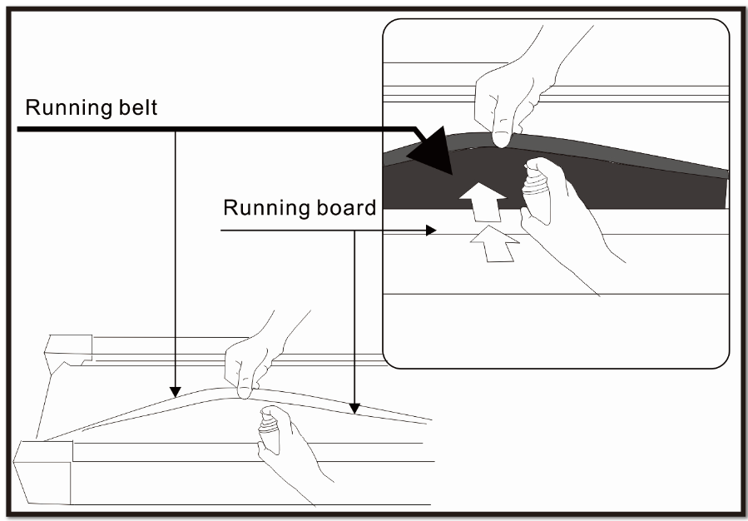

NAPINANIE PASA I PASKA SILNIKA
Kiedy pas przesuwa się, wykonaj następujące czynności, aby upewnić się, który pas należy wyregulować, pasek bieżny lub pas silnika.
- Wyłącz zasilanie, odkręć śrubę na pokrywie ochronnej. Następnie zdejmij osłonę ochronną z bieżni
- Przekręć prędkość na około 3 km / h, naciskaj na pasie i staraj się jak najlepiej, aby zatrzymać pasek. Jeżeli zatrzyma się pas, wraz z przednią rolką, ale silnik nadal pracuje, pod tym warunkiem oznacza to, że pas silnika musi zostać wyregulowany.

CENTROWANIE PASA DO BIEGANIA
NIE NAPINAJ ZA BARZO PASA. Może to spowodować obniżenie wydajności silnika i nadmierne zużycie rolki.
CENTROWANIE PASA DO BIEGANIA
- Wejdź na bieżnię na płaskiej powierzchni
- Uruchom bieżnię z prędkością 6 km/h / 3,5 mph.
- Jeśli pasek przesunie się w prawo, przekręć prawy trzpień regulacyjny przeciwnie do wskazówek zegara, jeśli pas nie przesuwa się do położenia środkowego, wyreguluj ponownie. (Zdjęcie A)
- Jeśli taśma przesuwa się w lewo, obróć lewe pokrętło ćwierć obrotu zgodnie z ruchem wskazówek zegara, jeśli pas nie przesuwa się do położenia środkowego, wyreguluj ponownie. (Zdjęcie B)
.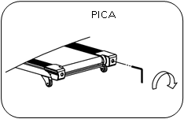  Rys. A Jeśli pas przesuwa się w PRAWO | 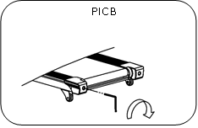  Rys. B Jeśli pas przesuwa się w LEWO
OSTRZEŻENIE: ZAWSZE ODŁĄCZ BIEŻNIĘ OD GNIAZDKA ELEKTRYCZNEGO PRZED CZYSZCZENIEM LUB SERWISOWANIEM URZĄDZENIA.

WIDOK PO ROZŁOŻENIU
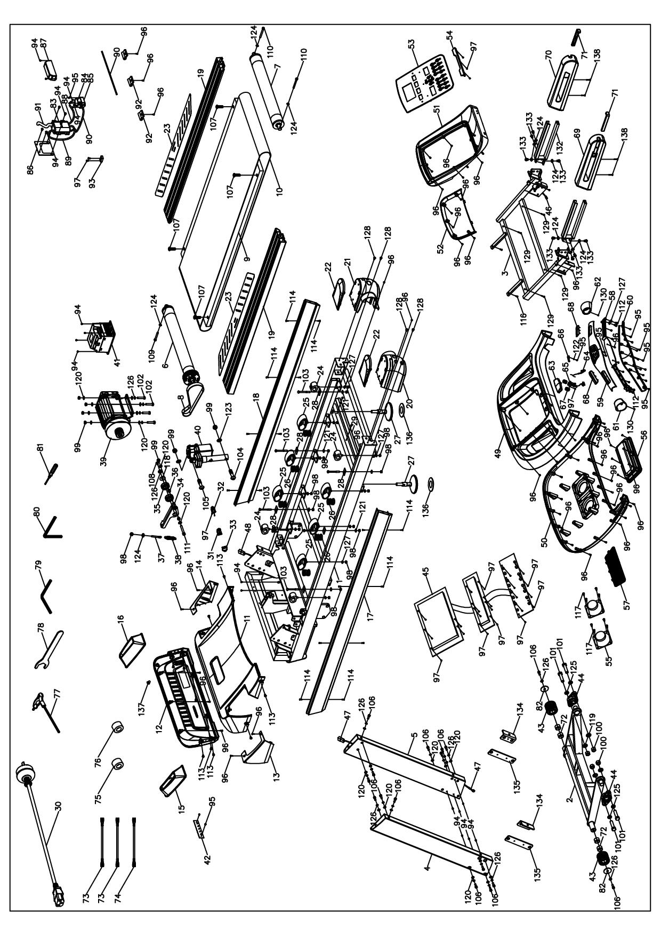

LISTA CZĘŚCI
Lp. | Opis | Specyfikacja | Ilość
1 | Rama główna |  | 1
2 | Wspornik pochyłości |  | 1
3 | Konsola wspornika |  | 1
4 | Lewa kolumna pionowa |  | 1
5 | Prawa kolumna pionowa |  | 1
6 | Przedni wałek |  | 1
7 | Tylny wałek |  | 1
8 | Pas silnika |  | 1
9 | Pokład do biegania |  | 1
10 | Pas do biegania |  | 1
11 | Górna pokrywa silnika |  | 1
12 | Przednia pokrywa silnika |  | 1
13 | Lewa pokrywa boczna silnika |  | 1
14 | Prawa pokrywa boczna silnika |  | 1
15 | Lewa pokrywa słupka |  | 1
16 | Prawa osłona trymera silnika |  | 1
17 | Lewa szyna boczna |  | 1
18 | Prawa szyna boczna |  | 1
19 | Górna szyna boczna |  | 2
20 | Lewa tylna pokrywa końcowa |  | 1
21 | Prawa tylna pokrywa |  | 1
22 | Tylna górna pokrywa |  | 2
23 | Antypoślizgowa podkładka boczna |  | 2
24 | Poduszka |  | 4
25 | Poduszka rurowa |  | 6
26 | Sprężyna |  | 6
27 | Wszechstronna podkładka pod stopy |  | 2
28 | Blacha mocująca szyny boczne |  | 6
29 | Szczotka |  | 1
30 | Linia napięcia |  | 1
31 | Przełącznik kwadratowy |  | 1
32 | Gniazdo zasilania |  | 1
33 | Zabezpieczenie przed przeciążeniem |  | 1
34 | Rama płyty dociskowej |  | 1
35 | Łożysko kulkowe |  | 2
36 | Rura pochyła |  | 2
37 | Śruba napinająca |  | 1
38 | Sprężyna naciągu |  | 1
39 | Silnik prądu przemiennego |  | 1
40 | Silnik pochyły |  | 1
41 | Inwerter |  | 1
42 | Tablica kodów błędów |  | 1
43 | Koło |  | 2
44 | Łożysko kulkowe z pryzmatyczną podstawą |  | 2
45 | Tablica PCB |  | 1
46 | Górny przewód sygnałowy |  | 1
47 | Środkowy przewód sygnałowy |  | 1
48 | Dolny przewód sygnałowy |  | 1
49 | Górna pokrywa konsoli |  | 1
50 | Dolna pokrywa konsoli |  | 1
51 | Środkowa górna pokrywa konsoli |  | 1
52 | Środkowa dolna pokrywa konsoli |  | 1
53 | Panel konsoli |  | 1
54 | bookrack |  | 1
55 | Głośnik |  | 2
56 | Osłona głośnika |  | 1
57 | Sieć głośnikowa |  | 1
58 | Rama pulsometru |  | 1
59 | Górna pokrywa pulsometru |  | 1
60 | Dolna osłona pulsometru |  | 1
61 | Pokrętło lewego uchwytu |  | 1
62 | Pokrywka prawego uchwytu |  | 1
63 | Przycisk awaryjny |  | 1
64 | Klucz bezpieczeństwa z liną |  | 1
65 | Awaryjny przycisk włączania / wyłączania |  | 1
66 | Płyta prasy linowej |  | 1
67 | Sprężyna |  | 2
68 | Kawałek pulsometru |  | 4
69 | Lewy drążek kierownicy |  | 1
70 | Prawy drążek kierownicy |  | 1
71 | Pasek ozdobny kierownicy |  | 2
72 | Tuleja koła |  | 4
73 | Pojedynczy przewód AC | Brązowy | 2
74 | Pojedynczy przewód AC | Niebieski | 1
75 | Pierścień magnetyczny |  | 1
76 | Rdzeń magnetyczny |  | 1
77 | Klucz imbusowy w kształcie litery T | 6mm | 1
78 | Otwórz klucz | 19mm | 1
79 | 8 # Klucz imbusowy | 8mm | 1
80 | 5 # Klucz imbusowy | 5mm | 1
81 | Śrubokręt |  | 1
82 | Duża podkładka |  | 2
83 | Kwadratowa butelka oleju | Opcjonalnie | 1
84 | Górna pokrywa układu napędowego oleju | Opcjonalnie | 1
85 | Osłona dolna układu napędowego oleju | Opcjonalnie | 1
86 | Podstawa do mocowania butelki oleju | Opcjonalnie | 1
87 | Osłona pokrywy kontroli oleju | Opcjonalnie | 1
88 | Rura olejowa 1 | Opcjonalnie | 1
89 | Rura olejowa 2 | Opcjonalnie | 1
90 | Rura olejowa 3 | Opcjonalnie | 2
91 | Rura olejowa 4 | Opcjonalnie | 1
92 | Przycisk naprawczy rury szklanej | Opcjonalnie | 3
93 | Czujnik prędkości |  | 1
94 | Śruba | M5*10 | 22
95 | Wkręt | ST3.5*10 | 19
96 | Wkręt | ST4.2*12 | 61
97 | Wkręt | ST2.9*8 | 33
98 | Nakrętka | M8 | 17
99 | Nakrętka | M10 | 7
100 | Nakrętka | M16 | 4
101 | Śruba | M16*50 | 4
102 | Śruba | M10*45 | 4
103 | Śruba | M8*100 | 6
104 | Śruba | M10*70 | 1
105 | Śruba | M10*45 | 1
106 | Śruba | M10*20 | 16
107 | Śruba | M8*35 | 4
108 | Śruba | M8*16 | 1
109 | Śruba | M8*65 | 1
110 | Śruba | M8*80 | 2
111 | Śruba | M10*70 | 1
112 | Śruba | M8*12 | 4
113 | Śruba | M6*12 | 10
114 | Wkręt | ST4.2*12 | 16
115 | Wkręt | ST4.2*13 | 9
116 | Wkręt | ST4.2*20 | 2
117 | Wkręt | ST4.2*8 | 8
118 | Bardzo duża podkładka C | (φ11*φ34*3.0) | 1
119 | Podkładka płaska C | 16 | 4
120 | Podkładka płaska C | 10 | 24
121 | Podkładka płaska C | 8 | 6
122 | Podkładka płaska C | 5 | 1
123 | Podkładka blokująca | 10 | 2
124 | Podkładka blokująca | 8 | 12
125 | Podkładka blokująca | 16 | 4
126 | Podkładka blokująca | 10 | 21
127 | Podkładka blokująca | 8 | 14
128 | Śruba | M6*10 | 4
129 | Wkręt | ST4.2*30 | 4
130 | Wkręt | ST4.2*12 | 2
131 | Rama lewego drążka |  | 1
132 | Rama prawa drążka |  | 1
133 | Śruba | M8*15 | 8
134 | Pionowa podkładka zaciskowa 1 |  | 2
135 | Pionowa podkładka zaciskowa 2 |  | 2
136 | Gumowa podkładka | φ105*φ40*3.0 | 2
137 | Rura olejowa |  | 1
138 | Śruba | M5*16 | 4

ROZWIĄZYWANIE PROBLEMÓW
Po prawej stronie przycisku włączania / wyłączania jest kilka lampek wskazujących, jeśli coś jest nie tak z urządzeniem, lampka wskaże problem, możesz to sprawdzić, jak poniżej:
- Problem z transferem sygnału: Lampka sygnalizacyjna zaświeci się, sprawdź, wykonując następujące kroki:
- Sprawdź, czy połączenie przewodów górnego i środkowego i dolnego jest dobrze połączone.
- Proszę wymienić nową płytkę PCB.
- Proszę wymienić nowy falownik.
- Problem z falownikiem: Lampka inwertera zaświeci się, sprawdź, wykonując następujące czynności:
- Falownik jest zbyt gorący, proszę zatrzymać maszynę i ochłodzić falownik.
- Proszę wymienić falownik na nowy.
- Problem z pochyłością: lampka pochylenia będzie włączone, sprawdź, wykonując następujące czynności:
- Sprawdź, czy przewód sygnałowy nachylenia jest dobrze podłączony, zmień nowy przewód.
- Sprawdź, czy przewód AC jest dobrze podłączony do przewodu falownika.
- Zmień silnik pochylni na nowy.
- Zmień falownik na nowy.
- Problem z nadmiernym napięciem: Lampka nadnapięciowa zaświeci się, sprawdź, wykonując następujące czynności:
Upewnij się, że napięcie działa prawidłowo.
- Problem z nadmierną obecnością: Lampka nad prądowa zaświeci się, sprawdź, wykonując następujące czynności:
- Prąd ładowania jest zbyt ciężki, proszę ponownie uruchomić urządzenie po kilku minutach.
- Możliwa część urządzenia jest zablokowana, a silnik prądu przemiennego nie może się poruszyć, co prowadzi do dużego prądu, proszę ponownie uruchomić urządzenie po kilku minutach lub nasmarować maszynę.
- Zmień silnik prądu przemiennego na nowy.
- Brak wyświetlania na diodzie LED.
- Sprawdź przycisk zabezpieczenia przed przeciążeniem i naciśnij ten przycisk, aby ponownie uruchomić maszynę.
- Sprawdź, czy przewody części elektronicznych są dobrze połączone.
- Sprawdź, czy połączenia przewodów górnego i środkowego i dolnego są dobrze połączone.

PRZECHOWYWANIE
Przechowuj bieżnię w czystym i suchym otoczeniu. Upewnij się, że wyłącznik zasilania jest wyłączony, a bieżnia nie jest podłączona do gniazdka elektrycznego.

WAŻNA UWAGA
- Ta bieżnia posiada standardowe przepisy bezpieczeństwa i nadaje się tylko do użytku domowego. Każde inne użycie jest zabronione i może być niebezpieczne dla użytkowników. Nie ponosimy odpowiedzialności za jakiekolwiek obrażenia spowodowane przez niewłaściwe i zabronione korzystanie z urządzenia.
- Skonsultuj się z lekarzem przed rozpoczęciem treningu na bieżni. Twój lekarz powinien ocenić, czy jesteś sprawny fizycznie, aby korzystać z urządzenia i ile wysiłku możesz wykonać. Nieprawidłowe ćwiczenia lub zmiana ciała może zaszkodzić zdrowiu.
- Uważnie przeczytaj poniższe wskazówki i ćwiczenia. W przypadku odczuwania bólu, nudności, oddychania lub innych problemów zdrowotnych podczas ćwiczeń, natychmiast przerwij ćwiczenie. Jeśli ból utrzymuje się, natychmiast skontaktuj się z lekarzem.
- Ta bieżnia nie nadaje się jako cel profesjonalny lub medyczny. Nie można go również wykorzystywać do celów leczniczych.
- Monitor pracy serca nie jest urządzeniem medycznym. Dostarcza jedynie przybliżonych informacji o twoim średnim tętnie, a sugerowana częstość tętna nie jest medycznie wiążąca. Zgromadzone dane mogą nie zawsze być dokładne w odniesieniu do niekontrolowanych czynników ludzkich i środowiskowych.

OCHRONA ŚRODOWISKA
Po wygaśnięciu żywotności produktu lub jeśli ewentualna naprawa jest nieopłacalna, należy go zutylizować zgodnie z lokalnymi przepisami i w sposób przyjazny dla środowiska na najbliższym złomowisku.
Poprzez odpowiednią utylizację chronisz środowisko i źródła naturalne. Ponadto możesz pomóc chronić zdrowie ludzkie. Jeśli nie masz pewności co do prawidłowej utylizacji, poproś lokalne władze o więcej informacji, aby uniknąć naruszenia prawa lub sankcji.
Nie wyrzucaj baterii do odpadów domowych, ale przekaż je do miejsca recyklingu.

WARUNKI GWARANCJI, ZGŁOSZENIA GWARANCYJNE

Gwarant:
inSPORTline Polska
Ciemiętniki 19, 29-120 Kluczewsko
NIP: 6090063070, REGON: 260656756

Okres gwarancji rozpoczyna się od daty zakupu towaru przez klienta. Gwarancja udzielana jest w trzech wariantach:

- Gwarancja Domowa - Przeznaczona jest dla sprzętu wykorzystywanego do użytku prywatnego, nie komercyjnego przez Kupującego będącego konsumentem. (okres gwarancji: 24 miesiące).

- Gwarancja Pół-komercyjna - Przeznaczona jest dla sprzętu wykorzystywanego w hotelach, spa, szkołach, ośrodkach rehabilitacji, itp. (okres gwarancji: 12 miesięcy).

- Gwarancja Komercyjna - Przeznaczona jest dla sprzętu wykorzystywanego w hotelach, spa, szkołach, ośrodkach rehabilitacji, klubach fitness oraz siłowniach, itp. (okres gwarancji: 12 miesięcy).

Brak informacji o wariancie gwarancji, na dowodzie zakupu (fakturze lub paragonie), domyślnie oznacza Gwarancje Domową.

Gwarancja obejmuje usunięcie usterek, które w sposób dający się udowodnić wynikają z zastosowania wadliwych materiałów lub są wynikiem błędów produkcyjnych.
Gwarancja nie obejmuje czynności związanych z konserwacją, czyszczeniem, regulacją i ze skręcaniem połączeń śrubowych danego przedmiotu, do których to czynności zobowiązany jest Kupujący we własnym zakresie i na własny koszt.

Dowodem udzielenia gwarancji są niniejsze Warunki gwarancji wraz z oświadczeniem Gwaranta zawartym na dowodzie zakupu (fakturze lub paragonie). W celu realizacji uprawnień z gwarancji Kupujący winien okazać warunki gwarancji oraz dowód zakupu (paragon lub fakturę VAT). Gwarancja obowiązuje na terenie Polski.

Uprawnienia z gwarancji nie przysługują w przypadku:

- uszkodzenia mechanicznego, które powstało w transporcie produktu do Kupującego za pomocą firm transportowych. Kupujący jest zobowiązany do sprawdzenia towaru przy dostawie, w celu wykrycia ewentualnych uszkodzeń w transporcie. W przypadku wykrycia takiego uszkodzenia, Kupujący zobowiązany jest niezwłocznie poinformować podmiot sprzedający oraz sporządzić protokół szkody z przewoźnikiem (firmą kurierską/pocztową). W przypadku braku sporządzenia protokołu szkody Gwarant nie ponosi odpowiedzialności za szkody spowodowane przez firmy kurierskie/pocztowe.
- Uszkodzenia i zużycie takich elementów jak: linki, paski, wtyki, gniazdka, przełączniki, przyciski, baterie, przewody, elementy gumowe, pedały, uchwyty z gąbki, kółka, łożyska, tapicerka, rączki itp., chyba że ujawniona w tych elementach wada nie jest skutkiem naturalnego zużycia, a powstała z przyczyny tkwiącej w tym elemencie.
- Drobne, powierzchowne zarysowania, odbarwienia lub spękania powłoki kryjącej.
- Używania przez Kupującego, niezgodnych z instrukcją obsługi sprzętu, środków eksploatacyjnych lub czyszczących.
- Niewłaściwego zabezpieczenie sprzętu przez Kupującego przed działaniem czynników zewnętrznych tj. wilgoci, temperatury, kurzu, itp.
- Niestosowania przez Kupującego wymaganych (zgodnie z instrukcją obsługi) materiałów eksploatacyjnych.
- Przeróbek i zmian konstrukcyjnych, dokonywanych przez Kupującego lub inne osoby nieuprawnione do tego działania przez Gwaranta.
- Normalnego użytkowania (normalne zużycie części eksploatacyjnych).
- Uszkodzenia sprzętu na skutek nieprawidłowego montażu przez Kupującego lub osoby trzecie.

W przypadku zasadności zgłoszenia reklamacyjnego Gwarant zapewnia transport i usługę serwisową przedmiotu gwarancji.

W przypadku braku zasadności zgłoszenia reklamacyjnego Kupujący będzie mógł odebrać przekazany przedmiot w siedzibie Gwaranta lub zamówić usługę wysyłki danego przedmiotu na własny koszt.

W wyjątkowych przypadkach, aby zdiagnozować usterkę i stwierdzić zasadność zgłoszenia reklamacyjnego Gwarant może zażądać przygotowania sprzętu do odbioru. Odbiór ten może być dokonany przez firmę spedycyjną, wówczas Kupujący zobowiązany jest przygotować towar w sposób bezpieczny do odbioru. Kupujący wyda przedmiot sprzedaży bez zanieczyszczeń, w opakowaniu oryginalnym lub zastępczym pozwalającym na przetransportowanie przedmiotu sprzedaży w stanie bezpiecznym.

Gwarant zobowiązany jest ustosunkować się do zgłoszenia gwarancyjnego w terminie do 14 dni. Naprawa gwarancyjna zostanie wykonana w najkrótszym możliwym terminie. W wyjątkowych przypadkach, gdy naprawa przedmiotu sprzedaży będzie wymagać sprowadzenia niedostępnych w Polsce lub nietypowych części z zagranicy, termin może być wydłużony. Kupujący zostanie poinformowany o takiej sytuacji drogą mailową lub telefonicznie.

Gwarant zobowiązuje się do naprawy uszkodzonego sprzętu w przypadku zasadności zgłoszenia gwarancyjnego. Wymiana towaru na nowy możliwa jest jedynie w przypadku braku możliwości naprawy sprzętu i gdy wada przedmiotu sprzedaży jest istotna. Zwrot kwoty zakupu za sprzęt jest możliwy jedynie w przypadku braku możliwości naprawy i braku możliwości wymiany na nowy oraz gdy wada jest istotna.

Okresowe przeglądy techniczne sprzętu (dotyczy sprzętu przeznaczonego do użytku pół-komercyjnego oraz komercyjnego)

Po upływie 6 i 12 miesięcy obowiązywania gwarancji, Gwarant zaleca przeprowadzenie przeglądu technicznego sprzętu. Wszystkie części, które zostaną wymienione w trakcie okresowego przeglądu technicznego, zostaną użyte przez Gwaranta nieodpłatnie w ramach gwarancji ( poza częściami zużytymi w trakcie normalnego użytkowania). Kupujący zobowiązany jest jedynie do pokrycia kosztów przeglądu technicznego i dojazdu do klienta wg. indywidualnej wyceny.
Wiążącej wyceny dokonuje dział serwisowy Gwaranta.

Zgłoszenia gwarancyjne

W celu zgłoszenia reklamacyjnego należy przesłać FORMULARZ GWARANCYJNY za pomocą strony internetowej Gwaranta www.e-insportline.pl.
Formularz gwarancyjny powinien zawierać takie informacje jak:
Imię i Nazwisko / Numer telefonu / Adres / Dowód zakupu / Nazwa produktu / Opis Wady.

Klient zostanie poinformowany o zakończeniu i wyniku reklamacji przez e-mail lub telefonicznie.


inSPORTline Polska
Ciemiętniki 19, 29-120 Kluczewsko
Telefon: +48 510 275 999
E-mail: biuro@e-insportline.pl
NIP: 6090063070, REGON: 260656756

